Организация работы комиссии по чрезвычайным ситуациям и обеспечению пожарной безопасности

Федеральный закон «О защите населения и территорий от чрезвычайных ситуаций природного и техногенного характера» (№68-ФЗ от 21 декабря 1994 г.), определяющий общие для нашей страны организационно-правовые нормы в области защиты от чрезвычайных ситуаций, обязывает все предприятия, учреждения и организации (объекты) независимо от их организационно-правовой формы:
1. -планировать и осуществлять необходимые меры защиты работников объектов от чрезвычайных ситуаций (ЧС);
2. -планировать и проводить мероприятия по повышению устойчивости функционирования объектов и обеспечению жизнедеятельности их работников в ЧС;
3. -обеспечивать создание, подготовку и поддержание в готовности к применению сил и средств по предупреждению и ликвидации ЧС, обучение работников объектов способам защиты и действиям в ЧС;
4. -создавать локальные системы оповещения о ЧС;
5. -обеспечивать организацию и проведение аварийно-спасательных и других неотложных работ на подведомственных объектах и на прилегающих к ним территориях в соответствии с планами предупреждений и ликвидации ЧС;
6. -финансировать мероприятия по защите работников от ЧС;
7. -создавать резервы финансовых и материальных ресурсов для ликвидации ЧС;
8. -предоставлять в установленном порядке информацию в области защиты населения и территорий от ЧС, а также оповещать работников об угрозе возникновения или о возникновении ЧС. Во исполнение указанного федерального закона в стране функционирует единая государственная система предупреждения и ликвидации чрезвычайных ситуаций (РСЧС).

«СТРУКТУРА РСЧС. РЕЖИМЫ ФУНКЦИОНИРОВАНИЯ РСЧС».
До начала 90-х годов прошлого века устранение последствий крупных аварий и катастроф поручалось, как правило, силам гражданской обороны, ориентированным на чрезвычайные ситуации и защиту населения в военное время. В середине 80- начале 90-х годов на фоне мирной обстановки прямотаки боевыми стали выглядеть потери людей при авариях и стихийных бедствиях. Взять последствия радиационной катастрофы на Чернобыльской АЭС, землетрясения в Армении, аварии на газопроводе и крушения поездов в Башкирии, взрыва на железнодорожной станции в Арзамасе. Увеличение числа различных катастроф привело к необходимости кардинальных преобразований в системе, обеспечивающей ликвидацию чрезвычайных ситуаций. И вот 27 декабря 1990 года Правительство Российской Федерации своим постановлением образует Российский корпус спасателей. Перед ним были поставлены цели: прогнозирование, предотвращение и ликвидация последствий аварий, катастроф, стихийных бедствий, эпидемий и иных ЧС, координация деятельности министерств, ведомств и других органов управления в экстремальных условиях. Указанная дата стала считаться днем образования МЧС России. Это явилось первым и главным шагом на пути построения в нашей стране современной системы предупреждения и ликвидации ЧС. В апреле1992 года Правительство РФ утвердило Положение о Российской системе предупреждения и действий в чрезвычайных ситуациях (РСЧС).
В 1995 году после принятия федерального закона «О защите населения и территорий от ЧС природного и техногенного характера» РСЧС была преобразована в Единую государственную систему предупреждения и ликвидации ЧС. Эта система должна была объединить усилия центральных органов федеральной исполнительной власти, органов представительной и исполнительной власти субъектов РФ, городов и районов, а также организаций, учреждений и предприятий, их сил и средств в области предупреждения и преодоления ЧС.
Единая государственная система предупреждения и ликвидации чрезвычайных ситуаций решает вопросы по защите населения и территорий от чрезвычайных ситуаций природного и техногенного характера с помощью комплекса мероприятий, обеспечивающих в мирное время защиту населения, территорий и окружающей среды, материальных и культурных ценностей государства. Основными задачами, решаемыми РСЧС, являются:
1. разработка и реализация правовых и экономических норм по обеспечению защиты населения и территорий от чрезвычайных ситуаций, в том числе по обеспечению безопасности людей на водных объектах;
2. осуществление целевых и научно-технических программ, направленных на предупреждение чрезвычайных ситуаций и повышение устойчивости функционирования организаций, а также объектов социального назначения в чрезвычайных ситуациях;
3. обеспечение готовности к действиям органов управления, сил и средств, предназначенных и выделяемых для предупреждения и ликвидации чрезвычайных ситуаций;
4. сбор, обработка, обмен и выдача информации в области защиты населения и территорий от чрезвычайных ситуаций;
5. подготовка населения к действиям в чрезвычайных ситуациях, в том числе организация разъяснительной и профилактической работы среди населения в целях предупреждения возникновения чрезвычайных ситуаций на водных объектах;
6. организация своевременного оповещения и информирования населения о чрезвычайных ситуациях в местах массового пребывания людей;
7. прогнозирование и оценка социально-экономических последствий чрезвычайных ситуаций;
8. создание резервов финансовых и материальных ресурсов для ликвидации чрезвычайных ситуаций;
9. осуществление государственной экспертизы, надзора и контроля в области защиты населения и территорий от чрезвычайных ситуаций;
10. ликвидация чрезвычайных ситуаций;
11. осуществление мероприятий по социальной защите населения, пострадавшего от чрезвычайных ситуаций, проведение гуманитарных акций;
12. реализация прав и обязанностей населения в области защиты от чрезвычайных ситуаций, а также лиц, непосредственно участвующих в их ликвидации;
13. международное сотрудничество в области защиты населения и территорий от чрезвычайных ситуаций, в том числе обеспечения безопасности людей на водных объектах.
Организационная структура РСЧС В соответствии с постановлением Правительства Российской Федерации «О единой государственной системе по предупреждению и ликвидации чрезвычайных ситуаций» от 30.12.2003 г. № 794 РСЧС объединяет органы управления, силы и средства федеральных органов исполнительной власти, органов исполнительной власти субъектов Российской Федерации, органов местного самоуправления и организаций, в полномочия которых входит решение вопросов в области защиты населения и территорий 8 от чрезвычайных ситуаций, и осуществляет свою деятельность в целях выполнения задач, предусмотренных Федеральным законом "О защите населения и территорий от чрезвычайных ситуаций природного и техногенного характера".
РСЧС состоит из функциональных и территориальных подсистем. Функциональные подсистемы РСЧС создаются федеральными органами исполнительной власти и уполномоченными организациями для организации работы в области защиты населения и территорий от чрезвычайных ситуаций в сфере деятельности этих органов и уполномоченных организаций (в соответствии с Приложением к Положению о единой государственной системе предупреждения и ликвидации чрезвычайных ситуаций с изменениями и дополнениями от 1 ноября 2012 г определен Перечень создаваемых федеральными органами исполнительной власти и уполномоченными организациями функциональных подсистем единой государственной системы предупреждения и ликвидации чрезвычайных ситуаций).
МВД России Функциональная подсистема охраны общественного порядка МЧС России Функциональные подсистемы:
мониторинга, лабораторного контроля и прогнозирования чрезвычайных ситуаций;
предупреждения и тушения пожаров;
предупреждения и ликвидации чрезвычайных ситуаций на подводных потенциально опасных объектах во внутренних водах и территориальном море Российской Федерации;
координации деятельности по поиску и спасанию людей во внутренних водах и территориальном море Российской Федерации Минобороны России Функциональная подсистема предупреждения и ликвидации чрезвычайных ситуаций Вооруженных Сил Российской Федерации Спецстрой России Функциональные подсистемы: восстановления специальных объектов в зоне чрезвычайных ситуаций;
предупреждения и ликвидации чрезвычайных ситуаций в сфере деятельности Спецстроя России Минздрав России Функциональные подсистемы: Всероссийской службы медицины катастроф;
медико-санитарной помощи пострадавшим в чрезвычайных ситуациях в организациях (на объектах), находящихся в ведении ФМБА России, а также организаций и территорий, обслуживаемых ФМБА России;
резервов медицинских ресурсов;
надзора за санитарно-эпидемиологической обстановкой 9 Минтруд России Функциональная подсистема социальной защиты населения, пострадавшего от чрезвычайных ситуаций Минобрнауки России Функциональные подсистемы: предупреждения и ликвидации чрезвычайных ситуаций в сфере деятельности Минобрнауки России;
предупреждения и ликвидации чрезвычайных ситуаций в сфере деятельности Роспатента Минприроды России Функциональные подсистемы: противопаводковых мероприятий и безопасности гидротехнических сооружений, находящихся в ведении Росводресурсов;
мониторинга состояния недр (Роснедра); наблюдения, оценки и прогноза опасных гидрометеорологических и гелиогеофизических явлений и загрязнения окружающей среды (Росгидромет);
предупреждения о цунами (Росгидромет совместно с Геофизической службой Российской академии наук, МЧС России, Минкомсвязью России, администрациями субъектов Российской Федерации в Дальневосточном регионе); государственного экологического контроля (Росприроднадзор);
охраны лесов от пожаров и защиты их от вредителей и болезней леса (Рослесхоз) Минпромторг России Функциональные подсистемы: предупреждения и ликвидации чрезвычайных ситуаций в организациях (на объектах), находящихся в ведении Минпромторга России и Росстандарта;
предупреждения и ликвидации чрезвычайных ситуаций в организациях (на объектах) оборонно-промышленного комплекса;
предупреждения и ликвидации чрезвычайных ситуаций в организациях (на объектах) гражданских отраслей промышленности; предупреждения и ликвидации чрезвычайных ситуаций в организациях (на объектах) уничтожения химического оружия Минтранс России Функциональные подсистемы: транспортного обеспечения ликвидации чрезвычайных ситуаций;
организации и координации деятельности поисковых и аварийноспасательных служб (как российских, так и иностранных) при поиске и спасании людей и судов, терпящих бедствие на море в поисково-спасательных районах Российской Федерации (Росморречфлот);
организации работ по предупреждению и ликвидации разливов нефти и нефтепродуктов в море с судов и объектов независимо от их ведомственной и национальной принадлежности (Росморречфлот);
организации работ по предупреждению и ликвидации разливов нефти и нефтепродуктов на внутренних водных путях с судов и объектов морского и речного транспорта (Росморречфлот);
поискового и аварийно-спасательного обеспечения полетов гражданской авиации (Росаэронавигация совместно с Росавиацией);
предупреждения и ликвидации чрезвычайных ситуаций на железнодорожном транспорте (Росжелдор) Минкомсвязь России Функциональные подсистемы: информационно-технологической инфраструктуры;
электросвязи и почтовой связи Минсельхоз России Функциональные подсистемы: защиты сельскохозяйственных животных;
защиты сельскохозяйственных растений; предупреждения и ликвидации чрезвычайных ситуаций в организациях (на объектах), находящихся в ведении и входящих в сферу деятельности Минсельхоза России;
предупреждения и ликвидации чрезвычайных ситуаций в организациях (на объектах), находящихся в ведении или входящих в сферу деятельности Росрыболовства Минэкономразвития России Функциональная подсистема государственного материального резерва Минрегион России Функциональные подсистемы: защиты городов, населенных пунктов от аварий, катастроф и стихийных бедствий;
предупреждения и ликвидации чрезвычайных ситуаций в организациях (на объектах), находящихся в ведении и входящих в сферу деятельности Минрегиона России Госкорпорация "Росатом" Функциональная подсистема предупреждения и ликвидации чрезвычайных ситуаций в организациях (на объектах), находящихся в ведении и входящих в сферу деятельности Госкорпорации "Росатом" Минэнерго России Функциональная подсистема предупреждения и ликвидации чрезвычайных ситуаций в организациях (на объектах) топливноэнергетического комплекса и в организациях (на объектах), находящихся в ведении Минэнерго России Ростехнадзор Функциональные подсистемы: контроля за ядерно и радиационно опасными объектами;
контроля за химически опасными и взрывопожароопасными объектами Роскосмос Функциональная подсистема мониторинга критически важных объектов (организаций), находящихся в ведении или входящих в сферу деятельности Роскосмоса. Территориальные подсистемы единой системы создаются в субъектах Российской Федерации для предупреждения и ликвидации чрезвычайных ситуаций в пределах их территорий и состоят из звеньев, соответствующих административно-территориальному делению этих территорий.
Данная система имеет 5 уровней, реагирующих на ЧС и действует на
1. федеральном,
2. межрегиональном,
3. региональном,
4. муниципальном
5. объектовом уровнях. Федеральный уровень охватывает всю территорию РФ;
Межрегиональный – территорию нескольких субъектов РФ;
Региональный – территорию субъекта РФ;
Муниципальный – территорию района (города, населенного пункта);
Объектовый – территорию объекта производственного и социального назначения.
На каждом уровне единой системы создаются координационные органы, постоянно действующие органы управления, органы повседневного управления, силы и средства, резервы финансовых и материальных ресурсов, системы связи и оповещения органов управления и сил единой системы, системы оповещения населения о чрезвычайных ситуациях и системы информирования населения о чрезвычайных ситуациях.
Координационными органами РСЧС являются: на федеральном уровне - Правительственная комиссия по предупреждению и ликвидации чрезвычайных ситуаций и обеспечению пожарной безопасности, комиссии по предупреждению и ликвидации чрезвычайных ситуаций и обеспечению пожарной безопасности федеральных органов исполнительной власти и уполномоченных организаций, имеющих функциональные подсистемы единой системы. Правительственная комиссия является общегосударственным координационным органом управления в области предупреждения и ликвидации ЧС, создаваемым Правительством России в целях формирования и проведения единой государственной политики по предупреждению и ликвидации ЧС. на региональном уровне (в пределах территории субъекта Российской Федерации) – комиссия по предупреждению и ликвидации чрезвычайных ситуаций и обеспечению пожарной безопасности органа исполнительной власти субъекта Российской Федерации; на муниципальном уровне (в пределах территории муниципального образования) – комиссия по предупреждению и ликвидации чрезвычайных ситуаций и обеспечению пожарной безопасности органа местного самоуправления; на объектовом уровне – комиссия по предупреждению и ликвидации чрезвычайных ситуаций и обеспечению пожарной безопасности организации.
В пределах соответствующего федерального округа (межрегиональный уровень) функции и задачи по обеспечению координации деятельности федеральных органов исполнительной власти и организации взаимодействия федеральных органов исполнительной власти с органами исполнительной власти субъектов Российской Федерации, органами местного самоуправления и общественными объединениями в области защиты населения и территорий от чрезвычайных ситуаций осуществляет в установленном порядке полномочный представитель Президента Российской Федерации в федеральном округе.
Основной задачей данных органов управления является координация деятельности, то есть обеспечение взаимодействия органов управления, сил и средств РСЧС соответствующего уровня и общее руководство ими при выполнении мероприятий по защите населения и территорий от ЧС. В повседневных условиях они собираются с определенной периодичностью, при угрозе или возникновении ЧС – немедленно. Постоянно действующими органами управления единой системы являются: на федеральном уровне – МЧС России, структурные подразделения федеральных органов исполнительной власти, специально уполномоченные решать задачи в области защиты населения и территорий от чрезвычайных ситуаций; на межрегиональном уровне – региональные центры по делам гражданской обороны, чрезвычайным ситуациям и ликвидации последствий стихийных бедствий МЧС России (региональные центры); на региональном уровне – ГУ МЧС по субъектам Федерации; на муниципальном уровне – органы, специально уполномоченные на решение задач в области защиты населения и территорий от чрезвычайных ситуаций и (или) гражданской обороны при органах местного самоуправления; на объектовом уровне - структурные подразделения или работники организаций, специально уполномоченные решать задачи в области защиты населения и территорий от чрезвычайных ситуаций.
Органами повседневного управления единой системы являются: на федеральном уровне - Национальный центр управления в кризисных ситуациях, центры управления в кризисных ситуациях (ситуационно-кризисные центры), информационные центры, дежурно-диспетчерские службы федеральных органов исполнительной власти и уполномоченных организаций, имеющих функциональные подсистемы единой системы; на межрегиональном уровне - центры управления в кризисных ситуациях региональных центров; на региональном уровне - центры управления в кризисных ситуациях главных управлений Министерства Российской Федерации по делам гражданской обороны, чрезвычайным ситуациям и ликвидации последствий стихийных бедствий по субъектам Российской Федерации, информационные центры, дежурно-диспетчерские службы органов исполнительной власти субъектов Российской Федерации и территориальных органов федеральных органов исполнительной власти; на муниципальном уровне - единые дежурно-диспетчерские службы муниципальных образований; на объектовом уровне - дежурно-диспетчерские службы организаций (объектов).
К силам и средствам РСЧС относятся специально подготовленные силы и средства
♣ федеральных органов исполнительной власти,
♣ органов исполнительной власти субъектов Российской Федерации,
♣ органов местного самоуправления,
♣ организаций и общественных объединений, предназначенные и выделяемые (привлекаемые) для предупреждения и ликвидации чрезвычайных ситуаций.
Состав сил и средств единой системы определяется Правительством Российской Федерации. Силы и средства гражданской обороны привлекаются к организации и проведению мероприятий по предотвращению и ликвидации чрезвычайных ситуаций федерального и регионального характера в порядке, установленном федеральным законом. В состав сил и средств каждого уровня РСЧС входят силы и средства постоянной готовности, предназначенные для оперативного реагирования на чрезвычайные ситуации и проведения работ по их ликвидации (далее - силы постоянной готовности).
Основу сил постоянной готовности составляют аварийно-спасательные службы, аварийно-спасательные формирования, иные службы и формирования, оснащенные специальной техникой, оборудованием, снаряжением, инструментом, материалами с учетом обеспечения проведения аварийноспасательных и других неотложных работ в зоне чрезвычайной ситуации в течение не менее 3 суток.
Перечень сил постоянной готовности федерального уровня утверждается Правительством Российской Федерации по представлению Министерства Российской Федерации по делам гражданской обороны, чрезвычайным ситуациям и ликвидации последствий стихийных бедствий, согласованному с заинтересованными федеральными органами исполнительной власти, органами исполнительной власти субъектов Российской Федерации и организациями.
Перечень сил постоянной готовности территориальных подсистем утверждается органами исполнительной власти субъектов Российской Федерации по согласованию с Министерством Российской Федерации по делам гражданской обороны, чрезвычайным ситуациям и ликвидации последствий стихийных бедствий.
Состав и структуру сил постоянной готовности определяют создающие их федеральные органы исполнительной власти, органы исполнительной власти субъектов Российской Федерации, органы местного самоуправления, организации и общественные объединения исходя из возложенных на них задач по предупреждению и ликвидации чрезвычайных ситуаций. Силы и средства РСЧС подразделяются на
♣ силы и средства наблюдения и контроля,
♣ силы и средства ликвидации чрезвычайных ситуаций.
К силам и средствам наблюдения и контроля относятся: формирования, службы и учреждения сети наблюдения и лабораторного контроля за состоянием природной среды, сырья, продуктов питания, воды, ПОО и прилегающих к ним территорий, подчиненные МЧС России и другим федеральным органам исполнительной власти Российской Федерации. К силам и средствам ликвидации чрезвычайных ситуаций: силы и средства МЧС России – федеральные, региональные, территориальные поисково-спасательные формирования (ЦАМО, СЦ, ПСС, ПСО), организации МЧС России (ЦУКС, ЦСООР, ГУАП и др.), подразделения, части и соединения Войск ГО центрального и регионального подчинения; силы и средства министерств и ведомств РФ, органов исполнительной власти субъектов РФ и местного самоуправления, организаций – специально подготовленные поисково-спасательные, аварийноспасательные, аварийно-восстановительные противопожарные, медицинские, ветеринарные и другие силы и средства (службы и формирования); нештатные аварийно-спасательные формирования – общие, специальные и специализированные объектовые, местные, территориальные и ведомственные.
Привлечение аварийно-спасательных служб и аварийно-спасательных формирований к ликвидации чрезвычайных ситуаций осуществляется:
1. в соответствии с планами предупреждения и ликвидации чрезвычайных ситуаций на обслуживаемых указанными службами и формированиями объектах и территориях;
2. в соответствии с планами взаимодействия при ликвидации чрезвычайных ситуаций на других объектах и территориях;
3. по решению федеральных органов исполнительной власти, органов исполнительной власти субъектов Российской Федерации, органов местного самоуправления, организаций и общественных объединений, осуществляющих руководство деятельностью указанных служб и формирований.
Привлечение профессиональных аварийно-спасательных служб и аварийно-спасательных формирований к ликвидации чрезвычайных ситуаций за пределами территории Российской Федерации осуществляется по решению Правительства Российской Федерации в соответствии с нормами международного права на основе международных договоров Российской Федерации. Общественные аварийно-спасательные формирования могут участвовать в соответствии с законодательством Российской Федерации в ликвидации чрезвычайных ситуаций и действуют под руководством соответствующих органов управления единой системы.
Специально подготовленные силы и средства Вооруженных Сил Российской Федерации, других войск, воинских формирований и органов, выполняющих задачи в области обороны, привлекаются для ликвидации чрезвычайных ситуаций в порядке, определяемом Президентом Российской Федерации. Силы и средства органов внутренних дел Российской Федерации, включая территориальные органы, применяются при ликвидации чрезвычайных ситуаций в соответствии с задачами, возложенными на них законами и иными нормативными правовыми актами Российской Федерации. Как правило, ликвидация чрезвычайных ситуаций осуществляется силами и средствами того звена РСЧС, той территориальной или функциональной подсистемы, на территории или объектах которых они возникли.
Если масштабы чрезвычайной ситуации таковы, что территориальная или ведомственная комиссия по чрезвычайным ситуациям не может самостоятельно справиться с ее локализацией и ликвидацией, она обращается за помощью к вышестоящей комиссии по чрезвычайным ситуациям. Для предотвращения и ликвидации чрезвычайной ситуации федерального и регионального характера могут привлекаться силы и средства гражданской обороны в порядке, установленном федеральным законодательством.
Управление единой системой осуществляется с использованием систем связи и оповещения, представляющих собой организационнотехническое объединение сил, средств связи и оповещения, сетей вещания, каналов сети связи общего пользования и ведомственных сетей связи, обеспечивающих доведение информации и сигналов оповещения до органов управления и сил единой системы. При этом системы оповещения населения о чрезвычайных ситуациях, в том числе системы экстренного оповещения населения об угрозе возникновения или о возникновении чрезвычайных ситуаций, создаются только на региональном, муниципальном и объектовом уровнях единой системы.
Информационное обеспечение в единой системе осуществляется с использованием автоматизированной информационно-управляющей системы, представляющей собой совокупность технических систем, средств связи и оповещения, автоматизации и информационных ресурсов, обеспечивающей обмен данными, подготовку, сбор, хранение, обработку, анализ и передачу информации. Для приема сообщений о чрезвычайных ситуациях, в том числе вызванных пожарами, используются единый номер вызова экстренных оперативных служб "112" и номер приема сообщений о пожарах и чрезвычайных ситуациях, назначаемый федеральным органом исполнительной власти в области связи.
Сбор и обмен информацией в области защиты населения и территорий от чрезвычайных ситуаций и обеспечения пожарной безопасности осуществляется федеральными органами исполнительной власти, органами исполнительной власти субъектов Российской Федерации, органами местного самоуправления и организациями в порядке, установленном Правительством Российской Федерации.
Режимы функционирования РСЧС и основные мероприятия, проводимые по ним. В зависимости от обстановки, масштаба прогнозируемой или возникшей ЧС предусмотрено три режима функционирования РСЧС:
1. режим повседневной деятельности;
2. режим повышенной готовности;
3. режим чрезвычайной ситуации.
При отсутствии угрозы возникновения чрезвычайных ситуаций на объектах, территориях или акваториях органы управления и силы единой системы функционируют в режиме повседневной деятельности. Решениями руководителей федеральных органов исполнительной власти, органов исполнительной власти субъектов Российской Федерации, органов местного самоуправления и организаций, на территории которых могут возникнуть или возникли чрезвычайные ситуации, либо к полномочиям которых отнесена ликвидация чрезвычайных ситуаций, для соответствующих органов управления и сил единой системы может устанавливаться один из следующих режимов функционирования:
а) режим повышенной готовности - при угрозе возникновения чрезвычайных ситуаций;
б) режим чрезвычайной ситуации - при возникновении и ликвидации чрезвычайных ситуаций.
Установлением того или иного режима являются:
а) обстоятельства, послужившие основанием для введения режима повышенной готовности или режима чрезвычайной ситуации;
б) границы территории, на которой может возникнуть чрезвычайная ситуация, или границы зоны чрезвычайной ситуации;
в) силы и средства, привлекаемые к проведению мероприятий по предупреждению и ликвидации чрезвычайной ситуации;
г) перечень мер по обеспечению защиты населения от чрезвычайной ситуации или организации работ по ее ликвидации;
д) должностные лица, ответственные за осуществление мероприятий по предупреждению чрезвычайной ситуации, или руководитель работ по ликвидации чрезвычайной ситуации.
Руководители федеральных органов исполнительной власти, органов исполнительной власти субъектов Российской Федерации, органов местного самоуправления и организаций должны информировать население через средства массовой информации и по иным каналам связи о введении на конкретной территории соответствующих режимов функционирования органов управления и сил единой системы, а также мерах по обеспечению безопасности населения.
При устранении обстоятельств, послуживших основанием для введения на соответствующих территориях режима повышенной готовности или режима чрезвычайной ситуации, руководители федеральных органов исполнительной власти, органов исполнительной власти субъектов Российской Федерации, органов местного самоуправления и организаций отменяют установленные режимы функционирования органов управления и сил единой системы. При угрозе возникновения или возникновении чрезвычайных ситуаций межрегионального и федерального характера режимы функционирования органов управления и сил соответствующих подсистем единой системы могут устанавливаться решениями Правительственной комиссии по предупреждению и ликвидации чрезвычайных ситуаций и обеспечению пожарной безопасности.
Основными мероприятиями, проводимыми органами управления и силами РСЧС, являются:
а) в режиме повседневной деятельности (при отсутствии угрозы возникновения ЧС на объектах, территориях или акваториях)
1. изучение состояния окружающей среды и прогнозирование чрезвычайных ситуаций;
2. сбор, обработка и обмен в установленном порядке информацией в области защиты населения и территорий от чрезвычайных ситуаций и обеспечения пожарной безопасности;
3. разработка и реализация целевых и научно-технических программ и мер по предупреждению чрезвычайных ситуаций и обеспечению пожарной безопасности;
4. планирование действий органов управления и сил единой системы, организация подготовки и обеспечения их деятельности;
5. подготовка населения к действиям в чрезвычайных ситуациях, в том числе при получении сигналов экстренного оповещения;
6. пропаганда знаний в области защиты населения и территорий от чрезвычайных ситуаций и обеспечения пожарной безопасности;
7. руководство созданием, размещением, хранением и восполнением резервов материальных ресурсов для ликвидации чрезвычайных ситуаций;
8. проведение в пределах своих полномочий государственной экспертизы, надзора и контроля в области защиты населения и территорий от чрезвычайных ситуаций и обеспечения пожарной безопасности;
9. осуществление в пределах своих полномочий необходимых видов страхования;
10. проведение мероприятий по подготовке к эвакуации населения, материальных и культурных ценностей в безопасные районы, их размещению и возвращению соответственно в места постоянного проживания либо хранения, а также жизнеобеспечению населения в чрезвычайных ситуациях;
11. ведение статистической отчетности о чрезвычайных ситуациях, участие в расследовании причин аварий и катастроф, а также выработке мер по устранению причин подобных аварий и катастроф;
б) в режиме повышенной готовности (при ухудшении обстановки и угрозе возникновения ЧС).
1. усиление контроля за состоянием окружающей среды, прогнозирование возникновения чрезвычайных ситуаций и их последствий;
2. введение при необходимости круглосуточного дежурства руководителей и должностных лиц органов управления и сил единой системы на стационарных пунктах управления;
3. непрерывный сбор, обработка и передача органам управления и силам единой системы данных о прогнозируемых чрезвычайных ситуациях, информирование населения о чрезвычайных ситуациях;
4. принятие оперативных мер по предупреждению возникновения и развития чрезвычайных ситуаций, снижению размеров ущерба и потерь в случае их возникновения, а также повышению устойчивости и безопасности функционирования организаций в чрезвычайных ситуациях;
5. уточнение планов действий (взаимодействия) по предупреждению и ликвидации чрезвычайных ситуаций и иных документов;
6. приведение при необходимости сил и средств единой системы в готовность к реагированию на чрезвычайные ситуации, формирование оперативных групп и организация выдвижения их в предполагаемые районы действий;
7. восполнение при необходимости резервов материальных ресурсов, созданных для ликвидации чрезвычайных ситуаций;
8. проведение при необходимости эвакуационных мероприятий; в) в режиме чрезвычайной ситуации (при возникновении и ликвидации ЧС).
1. непрерывный контроль за состоянием окружающей среды, прогнозирование развития возникших чрезвычайных ситуаций и их последствий;
2. оповещение руководителей федеральных органов исполнительной власти, органов исполнительной власти субъектов Российской Федерации, органов местного самоуправления и организаций, а также населения о возникших чрезвычайных ситуациях;
3. проведение мероприятий по защите населения и территорий от чрезвычайных ситуаций;
4. организация работ по ликвидации чрезвычайных ситуаций и всестороннему обеспечению действий сил и средств единой системы, поддержанию общественного порядка в ходе их проведения, а также привлечению при необходимости в установленном порядке общественных организаций и населения к ликвидации возникших чрезвычайных ситуаций;
5. непрерывный сбор, анализ и обмен информацией об обстановке в зоне чрезвычайной ситуации и в ходе проведения работ по ее ликвидации;
6. организация и поддержание непрерывного взаимодействия федеральных органов исполнительной власти, органов исполнительной власти субъектов Российской Федерации, органов местного самоуправления и организаций по вопросам ликвидации чрезвычайных ситуаций и их последствий;
7. проведение мероприятий по жизнеобеспечению населения в чрезвычайных ситуациях.
При введении режима повышенной готовности или чрезвычайной ситуации в зависимости от факторов, влияющих на безопасность жизнедеятельности населения и требующих принятия дополнительных мер по защите населения и территорий от чрезвычайной ситуации, в соответствии с пунктами 3 и 4 статьи 4.1 Федерального закона "О защите населения и территорий от чрезвычайных ситуаций природного и техногенного характера" устанавливается один из следующих уровней реагирования на чрезвычайную ситуацию (далее - уровень реагирования): объектовый уровень реагирования; местный уровень реагирования; региональный (межмуниципальный) уровень реагирования; федеральный уровень реагирования; 20 особый уровень реагирования.
При введении режима повышенной готовности или чрезвычайной ситуации, а также при установлении уровня реагирования для соответствующих органов управления и сил единой системы орган государственной власти или должностное лицо, определенные пунктами 3 и 4 статьи 4.1 Федерального закона "О защите населения и территорий от чрезвычайных ситуаций природного и техногенного характера", могут определять руководителя работ по ликвидации чрезвычайной ситуации и принимать дополнительные меры по защите населения и территорий от чрезвычайных ситуаций в соответствии с пунктом 5 указанной статьи.
Руководитель работ по ликвидации чрезвычайной ситуации готовит для органа государственной власти или должностного лица, указанных в пунктах 3 и 4 статьи 4.1 Федерального закона "О защите населения и территорий от чрезвычайных ситуаций природного и техногенного характера", предложения по принятию дополнительных мер, предусмотренных абзацем первым настоящего пункта.
Порядок реализации и отмены указанных дополнительных мер по защите населения и территорий от чрезвычайных ситуаций определяется Министерством Российской Федерации по делам гражданской обороны, чрезвычайным ситуациям и ликвидации последствий стихийных бедствий. При отмене режима повышенной готовности или чрезвычайной ситуации, а также при устранении обстоятельств, послуживших основанием для установления уровня реагирования, органом государственной власти или должностным лицом, определенными пунктами 3 и 4 статьи 4.1 Федерального закона "О защите населения и территорий от чрезвычайных ситуаций природного и техногенного характера", отменяются установленные уровни реагирования.
В зависимости от обстановки, подсистемы и звенья РСЧС могут функционировать одновременно в различных режимах. В особых случаях на всей территории страны или в ее отдельных местностях может вводиться чрезвычайное положение - особый правовой режим деятельности органов государственной власти, органов местного самоуправления, организаций, должностных лиц, общественных объединений, при котором допускаются отдельные временные ограничения прав и свобод граждан, организаций, общественных объединений, возложение на них дополнительных обязанностей (Федеральный конституционный закон от 30 мая 2001 г. № 3-ФКЗ «О чрезвычайном положении»). Введение чрезвычайного положения является временной мерой, применяемой исключительно для обеспечения безопасности граждан и защиты конституционного строя Российской Федерации.
Целями введения чрезвычайного положения являются устранение обстоятельств, послуживших основанием для его введения, обеспечение 21 защиты прав и свобод человека и гражданина, защиты конституционного строя Российской Федерации. Обстоятельства введения чрезвычайного положения Чрезвычайное положение вводится лишь при наличии обстоятельств, которые представляют собой непосредственную угрозу жизни и безопасности граждан или конституционному строю Российской Федерации и устранение которых невозможно без применения чрезвычайных мер. К таким обстоятельствам относятся: При введении чрезвычайного положения в случаях попыток насильственного изменения конституционного строя страны, вооруженного мятежа, массовых беспорядков, террористических актов и других действий, создающих непосредственную угрозу жизни и безопасности граждан, нормальной деятельности органов государственной власти и органов местного самоуправления для органов управления и сил соответствующих подсистем РСЧС устанавливается режим повышенной готовности.
При введении чрезвычайного положения в случаях ЧС природного и техногенного характера, повлекших (могущих повлечь) человеческие жертвы, нанесение ущерба здоровью людей и окружающей природной среде, значительные материальные потери и нарушение условий жизнедеятельности населения и требующих проведения масштабных аварийно-спасательных и других неотложных работ для органов управления и сил соответствующих подсистем РСЧС устанавливается режим чрезвычайной ситуации. Введение чрезвычайного положения Чрезвычайное положение на всей территории Российской Федерации или в ее отдельных местностях вводится указом Президента Российской Федерации с незамедлительным сообщением об этом Совету Федерации Федерального Собрания Российской Федерации и Государственной Думе Федерального Собрания Российской Федерации. Указ Президента Российской Федерации о введении чрезвычайного положения незамедлительно передается на утверждение Совета Федерации Федерального Собрания Российской Федерации.
В указе Президента Российской Федерации о введении чрезвычайного положения должны быть определены:
1. обстоятельства, послужившие основанием для введения чрезвычайного положения;
2. обоснование необходимости введения чрезвычайного положения;
3. границы территории, на которой вводится чрезвычайное положение;
4. силы и средства, обеспечивающие режим чрезвычайного положения;
5. перечень чрезвычайных мер и пределы их действия, исчерпывающий перечень временных ограничений прав и свобод граждан Российской Федерации, иностранных граждан и лиц без гражданства, прав организаций и общественных объединений;
6. государственные органы (должностные лица), ответственные за осуществление мер, применяемых в условиях чрезвычайного положения;
7. время вступления указа в силу, а также срок действия чрезвычайного положения.
Указ Президента Российской Федерации о введении чрезвычайного положения подлежит незамедлительному обнародованию по каналам радио и телевидения, а также незамедлительному официальному опубликованию. После обнародования указа Президента Российской Федерации о введении чрезвычайного положения члены Совета Федерации Федерального Собрания Российской Федерации обязаны прибыть к месту заседания Совета Федерации Федерального Собрания Российской Федерации в возможно короткие сроки без специального вызова. Вопрос об утверждении указа Президента Российской Федерации о введении чрезвычайного положения рассматривается Советом Федерации Федерального Собрания Российской Федерации в качестве первоочередного. Совет Федерации Федерального Собрания Российской Федерации в срок, не превышающий 72 часов с момента обнародования указа Президента Российской Федерации о введении чрезвычайного положения, рассматривает вопрос об утверждении этого указа и принимает соответствующее постановление.
Указ Президента Российской Федерации о введении чрезвычайного положения, не утвержденный Советом Федерации Федерального Собрания Российской Федерации, утрачивает силу по истечении 72 часов с момента его обнародования, о чем население Российской Федерации или соответствующих ее отдельных местностей оповещается в том же порядке, в каком оно оповещалось о введении чрезвычайного положения. 23 Срок действия чрезвычайного положения Срок действия чрезвычайного положения, вводимого на всей территории Российской Федерации, не может превышать 30 суток, а вводимого в ее отдельных местностях, - 60 суток. По истечении срока, указанного в части первой настоящей статьи, чрезвычайное положение считается прекращенным.
В случае, если в течение этого срока цели введения чрезвычайного положения не были достигнуты, срок его действия может быть продлен указом Президента Российской Федерации с соблюдением требований, установленных настоящим Федеральным конституционным законом для введения чрезвычайного положения. Отмена Президентом Российской Федерации чрезвычайного положения При устранении обстоятельств, послуживших основанием для введения чрезвычайного положения, ранее установленного в соответствии со статьей 9 настоящего Федерального конституционного закона срока Президент Российской Федерации отменяет чрезвычайное положение полностью или частично, о чем население Российской Федерации или соответствующих ее отдельных местностей оповещается в том же порядке, в каком оно оповещалось о введении чрезвычайного положения.
Меры и временные ограничения, применяемые при введении чрезвычайного положения Указом Президента Российской Федерации о введении чрезвычайного положения на период действия чрезвычайного положения может предусматриваться введение следующих мер и временных ограничений:
1. полное или частичное приостановление на территории, на которой введено чрезвычайное положение, полномочий органов исполнительной власти субъекта (субъектов) Российской Федерации, а также органов местного самоуправления;
2. установление ограничений на свободу передвижения по территории, на которой введено чрезвычайное положение, а также введение особого режима въезда на указанную территорию и выезда с нее, включая установление ограничений на въезд на указанную территорию и пребывание на ней иностранных граждан и лиц без гражданства;
3. усиление охраны общественного порядка, объектов, подлежащих государственной охране, и объектов, обеспечивающих жизнедеятельность населения и функционирование транспорта;
4. установление ограничений на осуществление отдельных видов финансовоэкономической деятельности, включая перемещение товаров, услуг и финансовых средств;
5. установление особого порядка продажи, приобретения и распределения продовольствия и предметов первой необходимости;
6. запрещение или ограничение проведения собраний, митингов и демонстраций, шествий и пикетирования, а также иных массовых мероприятий;
7. запрещение забастовок и иных способов приостановления или прекращения деятельности организаций;
8. ограничение движения транспортных средств и осуществление их досмотра;
9. приостановление деятельности опасных производств и организаций, в которых используются взрывчатые, радиоактивные, а также химически и биологически опасные вещества;
10. эвакуация материальных и культурных ценностей в безопасные районы в случае, если существует реальная угроза их уничтожения, похищения или повреждения в связи с чрезвычайными обстоятельствами. Чрезвычайное положение применяется исключительно для обеспечения безопасности граждан и защиты конституционного строя России.

«НАЗНАЧЕНИЕ, ЗАДАЧИ И СОСТАВ КОМИССИИ ПО ЧРЕЗВЫЧАЙНЫМ СИТУАЦИЯМ И ОБЕСПЕЧЕНИЮ ПОЖАРНОЙ БЕЗОПАСНОСТИ (КЧС И ПБ). ПРАВОВЫЕ ОСНОВЫ ДЕЯТЕЛЬНОСТИ КЧС И ПБ».
Каждый уровень РСЧС должен иметь координационные органы, постоянно действующие органы управления, органы повседневного управления, силы и средства, резервы финансовых и материальных ресурсов, системы связи, оповещения и информационного обеспечения.
На объектовом уровне координационным органом является комиссия по предупреждению и ликвидации чрезвычайных ситуаций и обеспечению пожарной безопасности организации (КЧС и ПБ объекта). Эта комиссия создается для обеспечения согласованности действий органов управления, сил и средств, предназначенных для защиты от чрезвычайных ситуаций на данном объекте.
Постоянно действующим органом управления является отдел (сектор, группа или специально назначенные лица) по делам ГО и ЧС, а обязанности органа повседневного управления выполняет дежурно-диспетчерская (аварийно-диспетчерская, дежурная) служба организации (объекта). Там, где КЧС и ПБ по каким-либо причинам не созданы (это могут быть небольшие организации, не относящиеся к опасным объектам), координационные функции выполняет лично руководитель этой организации. Правовой основой деятельности КЧС и ПБ на любом уровне РСЧС, кроме межрегионального уровня является: - Постановление Правительства РФ №794 от 30 декабря 2003 года «О единой государственной системе предупреждения и ликвидации ЧС».
Основная задача КЧС и ПБ организации — координация деятельности органов управления, служб и формирований, входящих в состав объектового звена РСЧС, по следующим направлениям:
1. руководство разработкой и осуществлением мероприятий по предупреждению ЧС, повышению надежности работы объекта, обеспечению устойчивости его функционирования при возникновении ЧС;
2. организация работ по созданию на потенциально опасном объекте локальной системы оповещения, поддержание ее в постоянной готовности;
3. обеспечение готовности органов управления, сил и средств к действиям при ЧС, руководство ликвидацией ЧС и эвакуацией персонала объекта;
4. руководство созданием и использованием резервов финансовых и материальных ресурсов для ликвидации ЧС;
5. организация подготовки руководящего состава, сил и средств, а также всего остального персонала объекта к действиям при ЧС.
6. реализация требований по пожарной безопасности.
Основными задачами комиссий по предупреждению и ликвидации чрезвычайных ситуаций и обеспечению пожарной безопасности в соответствии с их компетенцией являются:
1. разработка предложений по реализации государственной политики в области предупреждения и ликвидации чрезвычайных ситуаций и обеспечения пожарной безопасности;
2. координация деятельности органов управления и сил единой системы;
3. обеспечение согласованности действий федеральных органов исполнительной власти, органов исполнительной власти субъектов Российской Федерации, органов местного самоуправления и организаций при решении задач в области предупреждения и ликвидации чрезвычайных ситуаций и обеспечения пожарной безопасности, а также восстановления и строительства жилых домов, объектов жилищно-коммунального хозяйства, социальной сферы, производственной и инженерной инфраструктуры, поврежденных и разрушенных в результате чрезвычайных ситуаций;
4. рассмотрение вопросов о привлечении сил и средств гражданской обороны к организации и проведению мероприятий по предотвращению и ликвидации чрезвычайных ситуаций в порядке, установленном федеральным законом;
5. рассмотрение вопросов об организации оповещения и информирования населения о чрезвычайных ситуациях. КЧС и ПБ создается решением руководителя объекта.
Положение о КЧС и ПБ и ее состав объявляются приказом. Численность комиссии и ее персональный состав определяет руководитель объекта. При этом учитывается, что состав комиссии должен обеспечить качественное проведение в полном объеме мероприятий по предупреждению, а также ликвидации ЧС, устойчивое управление силами при проведении аварийно-спасательных и других неотложных работ (АСДНР). КЧС и ПБ комплектуется ответственными работниками управленческого аппарата объекта и его структурных подразделений. Может быть рекомендован следующий примерный состав комиссии (вариант для крупного объекта).
Состав комиссии по чрезвычайным ситуациям объекта Руководство комиссии:
1. председатель — руководитель объекта (иногда его заместитель);
2. заместитель председателя — главный инженер;
3. аместитель председателя — руководитель структурного подразделения ГО и ЧС объекта.
Члены комиссии:
1. главные специалисты объекта (главный технолог или начальник производства, главный энергетик, главный механик и т.п.) в подчинении которых имеются силы и средства для ликвидации ЧС.;
2. председатель эвакокомиссии (как правило, заместитель директора по общим вопросам или начальник отдела кадров, начальник ЖКО);
3. руководители специализированных подразделений, как правило, являющиеся начальниками соответствующих аварийно-спасательных служб (оповещения и связи, радиационной и химической защиты, противопожарной, медицинской, охраны общественного порядка, материально-технического снабжения, транспортной, убежищ и укрытий и др.);
4. руководители специальных служб, как например, техники безопасности, финансов, юридической, экологии и т.п. Возложение на себя руководства КЧС и ПБ руководителем организации, как и включение в ее состав руководителей специализированных подразделений, возглавляющих соответствующие службы ГО, представляется оптимальным вариантом, обеспечивающим одновременно повышение готовности к защите объекта и его персонала в военное время.
Дело в том, что многие мероприятия гражданской обороны, особенно по вопросам устойчивости функционирования в чрезвычайных условиях, защиты персонала и населения, проживающего вблизи объекта, создания и подготовки сил и средств, для ликвидации последствий поражения обычными средствами в значительной степени связаны (и тождественны) с мероприятиями, направленными на предупреждение и ликвидацию ЧС. Кроме того, органы управления по делам ГО и ЧС, а также формирования ГО базируются на одних и тех же управленческих структурах и подразделениях объекта. Следует также учитывать, что, в соответствии с указом Президента Российской Федерации от 8 мая 1993 г. № 643 и федеральным законом от 12 февраля 1998 г. № 28-ФЗ «О гражданской обороне» руководитель объекта несет персональную ответственность за организацию и осуществление мероприятий гражданской обороны. Эффективность работы КЧС и ПБ в различных режимах функционирования зависит от знания своих обязанностей и грамотных действий каждого из ее членов

«ПРИМЕРНОЕ ПОЛОЖЕНИЕ О КЧС И ПБ».
В Положении о КЧСиПБ указываются: ее предназначение, основные задачи и права, состав, порядок подготовки и принятия решений, порядок приведения в готовность по режимам функционирования РСЧС, место размещения, материально-техническое обеспечение.
Положение утверждается приказом руководителя организации. ПОЛОЖЕНИЕ об объектовой комиссии по предупреждению и ликвидации чрезвычайных ситуаций и обеспечению пожарной безопасности (КЧС и ПБ)
1. Общие положения
1.1. КЧС и ПБ объекта предназначена для организации и проведения мероприятий по предупреждению и ликвидации ЧС, уменьшения ущерба от возможных последствий аварий, катастроф и стихийных бедствий, управления силами при ликвидации ЧС и всестороннего обеспечения их действий.
1.2. КЧС и ПБ является координационным органом управления объектовой системы предупреждения и ликвидации ЧС и комплектуется ответственными работниками организации, в том числе руководителей служб.
1.3. Состав КЧС и ПБ, ее председатель и Положение о комиссии утверждаются приказом руководителя организации.
1.4. В практической деятельности комиссия руководствуется:
1.4..1. федеральными законами и нормативными актами Президента РФ в области защиты населения и территорий от ЧС;
1.4..2. нормативными правовыми актами Правительства РФ, МЧС России, субъектов Российской Федерации и органов местного самоуправления;
1.4..3. настоящим положением;
1.4..4. приказами, распоряжениями и указаниями руководителя организации, КЧС и ПБ района (города), правительства (администрации) области (края, республики).
1.5. Решения КЧС и ПБ оформляются в виде протоколов, которые подписываются председателем КЧС и ПБ или его заместителем. Решения объектовой КЧС и ПБ, принятые в пределах ее компетенции, являются обязательными для выполнения всеми должностными лицами объекта.
1.6. В целях обмена информацией об угрозе возникновения и при возникновении ЧС, а также в процессе их ликвидации КЧС и ПБ объекта в установленном порядке взаимодействует (представляет донесения) с вышестоящими КЧС и ПБ и, при необходимости, с комиссиями соседних объектов, административными органами района и общественными организациями.
2. Основные задачи и права комиссии
2.1. Основными задачами комиссии являются:
2.2.1. повседневное руководство деятельностью системы предупреждения и ликвидации ЧС объекта;
2.2.2. разработка и осуществление мероприятий по предупреждению ЧС и уменьшению ущерба от их возможных последствий, обеспечению устойчивого функционирования объекта при возникновении ЧС;
2.2.3. организация наблюдения и контроля за состоянием природной среды и потенциально опасными участками производства на объекте, прогнозирование и оценка возможной обстановки, которая может сложиться на объекте при возникновении ЧС;
2.2.4. разработка и своевременная корректировка в необходимых случаях Плана предупреждения и ликвидации ЧС объекта;
2.2.5. организация и руководство дежурной службой объекта;
2.2.6. создание фондов финансовых и материально-технических ресурсов для проведения профилактических мероприятий, оснащения формирований и обеспечения средствами защиты персонала, ликвидации ЧС и оказания помощи пострадавшим;
2.2.7. создание и оснащение органа управления ГО и ЧС на объекте, сил и средств для ликвидации ЧС;
2.2.8. организация и руководство подготовкой отдела ГО и ЧС, эвакокомиссии, служб, формирований и персонала объекта к действиям в ЧС;
2.2.9. организация взаимодействия с КЧС и ПБ соседних объектов и общественными организациями, в функции которых входят вопросы защиты населения, по вопросам сбора и обмена информацией о ЧС и оказанию взаимопомощи;
2.2.10. контроль за проведением установленных мероприятий по предупреждению ЧС и снижению возможных потерь при их возникновении в структурных подразделениях, оказание им практической помощи;
2.2.11. руководство действиями структурных подразделений, АСС и формирований объекта при угрозе, возникновении и ликвидации ЧС в соответствии с Планом действий по предупреждению и ликвидации ЧС.
2.2. КЧС и ПБ имеет право:
2.2.1. в пределах своей компетенции принимать решения, обязательные для исполнения структурными подразделениями и службами объекта;
2.2.2. привлекать формирования, технические и транспортные средства объекта для ликвидации последствий ЧС;
2.2.3. устанавливать, при необходимости, особый режим работы и поведения в зоне чрезвычайной ситуации;
2.2.4. приостанавливать функционирование отдельных участков и объекта в целом при непосредственной угрозе аварий и катастроф;
2.2.5. привлекать специалистов к проведению экспертиз потенциально опасных участков производства и контролю за их функционированием.
3. Организация работы КЧС и ПБ
3.1. Повседневная деятельность комиссии организуется в соответствии с годовым планом работы, утверждаемым председателем КЧС и ПБ. Заседания проводятся один раз в квартал, неплановые заседания — по решению председателя. В период между заседаниями решения принимаются председателем и доводятся распоряжениями до всего состава комиссии или в виде поручений отдельным ее членам.
3.2. Распределение обязанностей в комиссии осуществляется председателем и оформляется в виде перечня функциональных обязанностей.
3.3. Оповещение членов комиссии при угрозе или возникновении ЧС осуществляется по распоряжению председателя (заместителей председателя) комиссии дежурной службой объекта.
3.4. При угрозе или возникновении ЧС комиссия размещается в помещениях администрации. При угрозе радиоактивного загрязнения или химического заражения территории объекта КЧС и ПБ развертывается в помещении пункта управления — убежище № 1.
4. Материально-техническое обеспечение КЧС и ПБ Материально-техническое обеспечение работы КЧС и ПБ, заблаговременная подготовка и хранение материальных и технических средств, необходимых для работы комиссии в исполнительный период (при угрозе или возникновении ЧС), возлагается на начальника административно - хозяйственного отдела (отдела МТО и т.п.) и руководителя структурного подразделения ГОЧС. Финансирование деятельности КЧС и ПБ осуществляется из финансовых средств организации.

«ПЛАНИРОВАНИЕ РАБОТЫ КЧС И ПБ (ПЕРСПЕКТИВНОЕ И ТЕКУЩЕЕ). ПЕРЕЧЕНЬ РАЗРАБАТЫВАЕМЫХ ДОКУМЕНТОВ И ИХ СОДЕРЖАНИЕ».
Планирование мероприятий по предупреждению и ликвидации ЧС. Планирование мероприятий по предупреждению и ликвидации ЧС организует председатель КЧС и ПБ объекта.
При планировании предусматривается решение основных вопросов организации действий по предупреждению и ликвидации ЧС на объекте, главными из которых являются:
- выполнение всего комплекса мероприятий по защите персонала, зданий, сооружений и территории объекта от ЧС природного и техногенного характера;
- обеспечение защиты персонала при различных видах ЧС;
- выделение необходимых сил и средств для проведения мероприятий по предупреждению и ликвидации ЧС.
К планированию и разработке документов привлекаются члены КЧС и ПБ, работники отдела ГО и ЧС и АСС, главные специалисты, не являющиеся начальниками служб. При необходимости привлекаются специалисты проектных и экспертных организаций. На основе прогнозирования и анализа обстановки, которая может сложиться на территории объекта при возникновении ЧС, определяются способы защиты и комплекс мероприятий, которые необходимо спланировать для надежной защиты персонала и территории объекта.
При этом в обязательном порядке учитываются:
- наличие потенциально опасных участков непосредственно на объекте, возможные сценарии развития аварийных ситуаций в процессе их эксплуатации;
- потенциально опасные объекты на территории района (региона), аварии на которых могут оказать влияние на объект;
- возможные стихийные бедствия в районе расположения объекта;
- силы и средства объекта, возможные варианты усиления для проведения мероприятий по защите персонала и ликвидации ЧС;
- ориентировочный объем, порядок и сроки выполнения мероприятий по предупреждению или снижению ущерба от ЧС, защите персонала и проведению АСДНР;
- другие исходные данные для планирования, определяемые местными условиями и спецификой деятельности объекта.
При планировании мероприятий по предупреждению и ликвидации ЧС на опасных производственных объектах, перечень которых определяется в соответствии с Федеральным законом ―О промышленной безопасности опасных производственных объектов‖ (№ 116-ФЗ от 21 июля 1997 г.), изучается и принимается во внимание Декларация промышленной безопасности своего объекта и План локализации аварийных ситуаций, а также последние предписания органов госнадзора (Госгортехнадзора, Госпожнадзора, Госсанэпиднадзора и др.).
Во всех случаях отработка документов по организации и проведению мероприятий предупреждения и ликвидации ЧС, управления силами должна начинаться с разработки основного документа — Плана действий объекта по предупреждению и ликвидации ЧС. Параллельно могут разрабатываться и остальные документы КЧС и ПБ.
Практическую разработку документов КЧС и ПБ, как правило, непосредственно организуют заместители председателя комиссии — главный инженер и начальник отдела ГО и ЧС объекта. Подготовленные документы к установленному сроку исполнители сдают начальнику отдела ГО и ЧС.
При необходимости их выносят на рассмотрение (одобрение) КЧС и ПБ. Окончательную доработку (корректировку) и согласование документов проводит отдел ГО и ЧС объекта. Подписанные и согласованные соответствующими должностными лицами документы представляются на утверждение председателю КЧС и ПБ объекта. Организация подготовки к действиям при ЧС.
Подготовка руководящего состава, сил и средств, а также персонала объекта к действиям при ЧС организуется и проводится в соответствии с Постановлением Правительства Российской Федерации от 4 сентября 2003г. № 547 ―О порядке подготовки населения в области защиты от чрезвычайных ситуаций природного и техногенного характера, организационно-методическими указаниями МЧС России по данному вопросу на очередной год, соответствующими приказами или указаниями старших руководителей и руководителя объекта.
Основными задачами подготовки, в том числе и на военное время, являются:
1. обучение всех групп населения правилам поведения и основам защиты от ЧС, приемам оказания первой медпомощи пострадавшим, правилам пользования защитными сооружениями и индивидуальными средствами защиты;
2. обучение (переподготовка) руководителей и специалистов объекта и выработка у них навыков по подготовке и управлению силами и средствами для ликвидации ЧС;
3. практическое освоение руководящим составом АСС объекта, всем личным составом формирований своих обязанностей при АСДНР и методов их проведения.
Подготовка руководящего состава и специалистов объекта осуществляется периодически в учебно-методических центрах по ГО и ЧС и ежегодно непосредственно на объекте. Подготовка специальных формирований осуществляется непосредственно на объекте по действующим программам. На объекте подготовка руководящего состава, специалистов, командноначальствующего и всего остального личного состава формирований осуществляется на занятиях, тренировках КЧС и ПБ, штабных тренировках, командно-штабных учениях и комплексных учениях (объектовых тренировках).
Подготовка персонала объекта, не входящего в состав органов управления и формирований, организуется и проводится по месту работы на занятиях, тренировках и комплексных учениях. Указанным выше постановлением Правительства Российской Федерации от 4 сентября 2003г. № 547 предусмотрено регулярное проведение учений и тренировок, позволяющих, наряду с обучением, проверить степень готовности органов управления, формирований и всего персонала объекта к действиям при ЧС.
Установлено, что:
- командно-штабные учения или штабные тренировки на объектах проводятся один раз в год продолжительностью до одних суток;
- тактико-специальные учения, продолжительностью до восьми часов, проводятся с формированиями объектов один раз в три года, с формированиями повышенной готовности — один раз в год;
- комплексные учения, продолжительностью до двух суток, проводятся один раз в три года на предприятиях с численностью работников более 300 человек, при меньшей численности в этот же срок проводятся тренировки (до восьми часов). Учения объектов могут совмещаться с городскими или районными учениями.
Организация работы по созданию и совершенствованию материально-технической базы. В центре внимания КЧС и ПБ по данной проблеме должно быть: - создание и совершенствование систем оповещения, связи и управления (включая локальные); - создание требуемого запаса средств индивидуальной и медицинской защиты. (Запасы средств размещаются с учетом возможности быстрой их выдачи сотрудникам объекта и населению.
Для обеспечения производства работ по дезактивации, дегазации и дезинфекции территории, зданий и сооружений заблаговременно создаются также запасы дезактивирующих, дегазирующих и дезинфицирующих веществ); - накопление фонда защитных сооружений в соответствии с требованиями норм инженерно-технических мероприятий ГО. (Проводится инвентаризация подвальных и других заглубленных помещений, которые могут 34 быть приспособлены для укрытия. Осуществляется контроль за готовностью имеющихся убежищ и укрытий к приему укрываемых); - приобретение необходимой техники и оборудования для специальных АСФ (обеспечение техники горючим и смазочными материалами).
КЧС и ПБ также рассматривает и решает вопросы материальнотехнического обеспечения, связанные с возможной эвакуацией. Каждый член КЧС и ПБ должен иметь комплект документов по работе в различных ЧС и действиям его службы в них. Условно документы можно свести в следующие группы:
I. Документы по организации системы предупреждения и ликвидации ЧС.
1. Приказ руководителя организации о создании КЧС и ПБ (Отдельный приказ о создании КЧС и ПБ может не издаваться). Состав комиссии в этом случае объявляется в приказе об организации функционирования объектового звена РСЧС.
2. Положение о КЧС и ПБ объекта.
3. Функциональные обязанности председателя и членов КЧС и ПБ.
Функциональные обязанности членов КЧС и ПБ объекта должны учитывать его специфику, местные и другие условия и быть конкретными. Председателя КЧС и ПБ объекта: Председатель комиссии отвечает за организацию работы комиссии, ее постоянную готовность к выполнению возложенных задач, осуществление контроля за реализацией мер, направленных на предупреждение ЧС, обеспечение устойчивого функционирования объекта в случае возникновения ЧС, руководство действиями по ее ликвидации.
Он обязан:
При повседневной деятельности:
1. организовать разработку и своевременную корректировку Плана действий по предупреждению и ликвидации ЧС и остальной документации комиссии;
2. осуществлять руководство повседневной деятельностью комиссии в соответствии с годовым планом работы, не реже одного раза в квартал проводить ее заседания;
3. выявлять источники опасности на объекте, прогнозировать последствия возможных ЧС, принимать меры по их предотвращению или снижению ущерба;
4. организовать и проводить лично подготовку членов комиссии, формирований и персонала объекта по вопросам предупреждения и ликвидации ЧС в соответствии с действующими программами, обеспечить их постоянную готовность к действиям при возникновении аварий, катастроф и стихийных бедствий.
При угрозе и возникновении ЧС:
1. с получением информации (распоряжение, сигнал) об угрозе или возникновении ЧС отдать распоряжение на оповещение и сбор членов объектовой комиссии, прибыть на рабочее место;
2. уяснить и оценить обстановку, ввести в действие План действий по предупреждению и ликвидации ЧС, принять предварительное решение, поставить задачи членам комиссии по его выполнению, установить режим работы комиссии;
3. оценить характер возможного развития ЧС и, при необходимости, обратиться в КЧС и ПБ города (района) о привлечении к ликвидации ЧС дополнительных сил и средств, не предусмотренных Планом действия…объекта;
4. лично и через членов комиссии осуществлять руководство и контроль за проведением спасательных и других неотложных работ в зоне ЧС;
5. информировать председателя комиссии по ЧС города (района) и вышестоящих ведомственных КЧС и ПБ об обстановке, принимаемых мерах и результатах работ по ликвидации ЧС и ее последствий;
6. организовать работу по ликвидации последствий ЧС. Заместителя председателя КЧС и ПБ – главного инженера: Главный инженер отвечает за практическую реализацию на объекте профилактических мероприятий, направленных на предупреждение ЧС, обеспечение устойчивого функционирования объекта, а также за организацию аварийно-спасательных и других неотложных работ в случае возникновения чрезвычайных ситуаций и ликвидации их последствий.
ОН ОБЯЗАН:
При повседневной деятельности:
1. возглавлять работу технических служб объекта по прогнозированию возможных аварий (катастроф) на потенциально опасных участках производства и оценке их возможных последствий;
2. принимать участие в разработке плана действий по предупреждению и ликвидации ЧС объекта и планов подчиненных служб;
3. разрабатывать и вносить на рассмотрение комиссии мероприятия, направленные на повышение надежности и устойчивости работы объекта;
4. планировать мероприятия, направленные на снижение опасности возникновения чрезвычайных ситуаций, выполнение предписаний органов, осуществляющих государственный надзор в области промышленной безопасности и осуществлять контроль за практической их реализацией;
5. готовить производственный персонал технических служб и формирований к действиям в ЧС;
6. в отсутствие председателя КЧС и ПБ объекта выполнять его обязанности.
При угрозе и возникновении чрезвычайных ситуаций:
1. с получением соответствующего распоряжения (сигнала) прибыть к месту работы комиссии;
2. организовать сбор информации о характере и масштабе аварии (катастрофы, стихийного бедствия), нанесенном ущербе, поражениях производственного персонала;
3. оценить обстановку, определить объем и характер АСДНР, потребное количество сил и средств, необходимость уточнения отдельных положений Плана действий по предупреждению и ликвидации ЧС;
4. представить председателю объектовой комиссии по ЧС предложения для принятия решения по организации аварийно-спасательных и других неотложных работ;
5. организовать спасение людей, уникального оборудования, технической документации, материальных ценностей;
6. возглавить руководство работами на наиболее ответственном участке;
7. обеспечить безопасность выполнения работ в зоне аварии (катастрофы, стихийного бедствия);
8. принять участие в работе комиссии по административному и техническому расследованию причин аварии (катастрофы).
Заместителя председателя КЧС и ПБ — начальника отдела ГО и ЧС:
Начальник отдела ГО и ЧС отвечает за планирование мероприятий по предупреждению и ликвидации ЧС, своевременное приведение в готовность сил и средств для ведения АСДНР, обеспечение устойчивого управления в ЧС.
ОН ОБЯЗАН: При повседневной деятельности:
1. принимать активное участие в разработке Плана действий по предупреждению и ликвидации ЧС, обеспечивая выполнение замысла и указаний председателя КЧС и ПБ как по его содержанию, так и отработке необходимых деталей по управлению АСДНР и их всестороннему обеспечению;
2. осуществлять корректировку плана в случае изменения обстановки на объекте;
3. составлять проекты планов работы КЧС и ПБ (по указанию ее председателя);
4. готовить материалы к очередным заседаниям КЧС и ПБ и проекты решений (распоряжений);
5. поддерживать в постоянной готовности пункт управления, систему связи и оповещения, периодически проводить тренировки по оповещению и сбору членов комиссии по распоряжению ее председателя;
6. планировать занятия, учения и тренировки по подготовке руководящего состава объектового звена РСЧС, АСС, командно-начальствующего и личного состава формирований к действиям в ЧС;
7. проводить систематическую работу по укомплектованию, оснащению и учету специальных формирований объекта, поддержанию их в постоянной готовности к действиям в ЧС мирного и военного времени.
При угрозе и возникновении чрезвычайных ситуаций:
1. с получением соответствующей информации (сигнал, распоряжение) прибыть на рабочее место, собрать личный состав отдела ГО и ЧС, организовать контроль за прибытием членов комиссии, доложить председателю КЧС и ПБ;
2. оценить обстановку и подготовить предложения председателю КЧС и ПБ для принятия решения;
3. организовать постоянное дежурство членов комиссии на пункте управления, поддержание связи с КЧС и ПБ города (района), вышестоящими ведомственными КЧС и ПБ;
4. привести в готовность специальные формирования объекта и с учетом Плана действий… и решения председателя КЧС и ПБ организовать проведение АСДНР;
5. организовать разведку, наблюдение и контроль за изменением обстановки, выводы и предложения докладывать председателю комиссии;
6. обеспечить управление формированиями объекта при ликвидации последствий ЧС и их взаимодействие в ходе работ;
7. организовать доведение распоряжений КЧС и ПБ до исполнителей и осуществлять контроль их выполнения;
8. обеспечить соблюдение необходимых мер безопасности при проведении работ;
9. организовать защиту и укрытие личного состава формирований при угрозе заражения участков ведения работ радиоактивными веществами или АХОВ;
10. осуществлять, при необходимости, взаимодействие с аварийнотехнической службой и другими службами города (района), АСС соседних объектов;
11. возглавлять руководство (по распоряжению председателя комиссии) аварийно-спасательными и другими неотложными работами на наиболее важных и сложных участках;
12. докладывать председателю комиссии о ходе выполнения поставленных задач. Члена КЧС и ПБ —начальника службы оповещения и связи:
Начальник службы оповещения и связи отвечает за постоянную готовность сил и средств к своевременному выполнению возложенных на службу задач.
ОН ОБЯЗАН: При повседневной деятельности:
1. участвовать в разработке Плана действий по предупреждению и ликвидации ЧС;
2. разрабатывать и корректировать план службы по обеспечению мероприятий предупреждения и ликвидации ЧС в мирное время;
3. укомплектовать формирования службы личным составом и оснастить их табельным имуществом;
4. организовать обучение личного состава формирований оповещения и связи;
5. разрабатывать и осуществлять мероприятия по повышению устойчивости работы системы связи и оповещения;
6. проверять готовность службы к выполнению задач в ЧС.
При угрозе и возникновении чрезвычайных ситуаций:
1. с получением соответствующей информации (распоряжение, сигнал) прибыть к месту сбора комиссии по ЧС и ПБ, уяснить задачи службы;
2. привести в готовность формирования службы;
3. оповестить рабочих и служащих объекта;
4. в соответствии с решением председателя комиссии организовать и поддерживать связь, обеспечивающую управление структурными подразделениями и формированиями объекта и взаимодействие с комиссиями по ЧС, управлениями и отделами ГО и ЧС района и соседних объектов;
5. обеспечить личный состав службы средствами индивидуальной защиты;
6. организовать укрытие личного состава службы в защитном сооружении на период выпадения радиоактивных веществ и при угрозе заражения объекта парами химически опасных веществ;
7. обеспечить ремонт аппаратуры и восстановление разрушенных линий связи в ходе ведения аварийно-спасательных и других неотложных работ;
8. обеспечить соблюдение мер безопасности при проведении ремонтновосстановительных работ на линиях связи и оповещения;
9. докладывать председателю КЧС и ПБ о ходе ведения аварийноспасательных и других неотложных работ.
Члена КЧС и ПБ —председателя объектовой эвакуационной комиссии: Председатель объектовой эвакуационной комиссии отвечает за организацию подготовки и проведение эвакомероприятий на объекте при ЧС.
ОН ОБЯЗАН: При повседневной деятельности:
1. участвовать в разработке Плана действий по предупреждению и ликвидации ЧС;
2. разрабатывать мероприятия по экстренной эвакуации рабочих, служащих с территории объекта и населения ведомственного жилого фонда при ЧС;
3. согласовать с городской (районной) эвакокомиссией район (места) временного размещения работников объекта и населения ведомственного жилфонда;
4. решить в установленном порядке и детально отработать вопросы транспортного, медицинского и других видов обеспечения эвакомероприятий при возможных ЧС;
5. организовать разработку документации ОЭК;
6. организовать и проводить специальную подготовку членов ОЭК, а также подготовку персонала структурных подразделений объекта к проведению эвакомероприятий.
При угрозе и возникновении чрезвычайных ситуаций:
1. с получением соответствующей информации (распоряжение, сигнал) прибыть к месту сбора комиссии, уточнить обстановку и задачи ОЭК;
2. при необходимости провести оповещение и сбор личного состава ОЭК;
3. с принятием решения председателем КЧС и ПБ на эвакуацию персонала с территории объекта организовать оповещение и сбор рабочих и служащих в установленных местах;
4. руководить работой ОЭК по отправке рабочих, служащих в районы (места) временного размещения;
5. информировать председателя комиссии по ЧС и ПБ о ходе выполнения эвакомероприятий.
Функциональные обязанности других членов КЧС и ПБ объекта должны также отражать сферу деятельности, ответственности и полномочия каждого из них с учетом занимаемой штатной должности и обязанностей по гражданской обороне. В разделе «Обязанности при повседневной деятельности» предусматривается обязательное участие в разработке Плана действий..., обязанности по отработке других документов для выполнения конкретных превентивных мероприятий в целях успешного проведения предстоящих АСДНР.
В разделе «Обязанности при угрозе и возникновении ЧС» отражаются общие организационные функции и конкретные требования по организации деятельности соответствующих служб или структурных подразделений объекта при возможных ЧС с учетом Плана действий... и характерных особенностей выполнения поручаемых им аварийно-спасательных и других неотложных работ, а также вопросы взаимодействия с другими службами и подразделениями, вопросы обеспечения безопасности подчиненного личного состава и др.
4. Документы по организации ГО объекта (в качестве дополнительных материалов).
II. Документы по управлению мероприятиями и силами предупреждения и ликвидации ЧС.
1. План действий по предупреждению и ликвидации ЧС. Основной документ КЧС и ПБ, предусматривающий порядок заблаговременного проведения мероприятий по предупреждению или снижению последствий крупных производственных аварий, катастроф и стихийных бедствий, по защите персонала объекта и материальных ценностей, а также порядок организации и проведения аварийно-спасательных и других неотложных работ.
Примерная структура плана действий по предупреждению и ликвидации ЧС
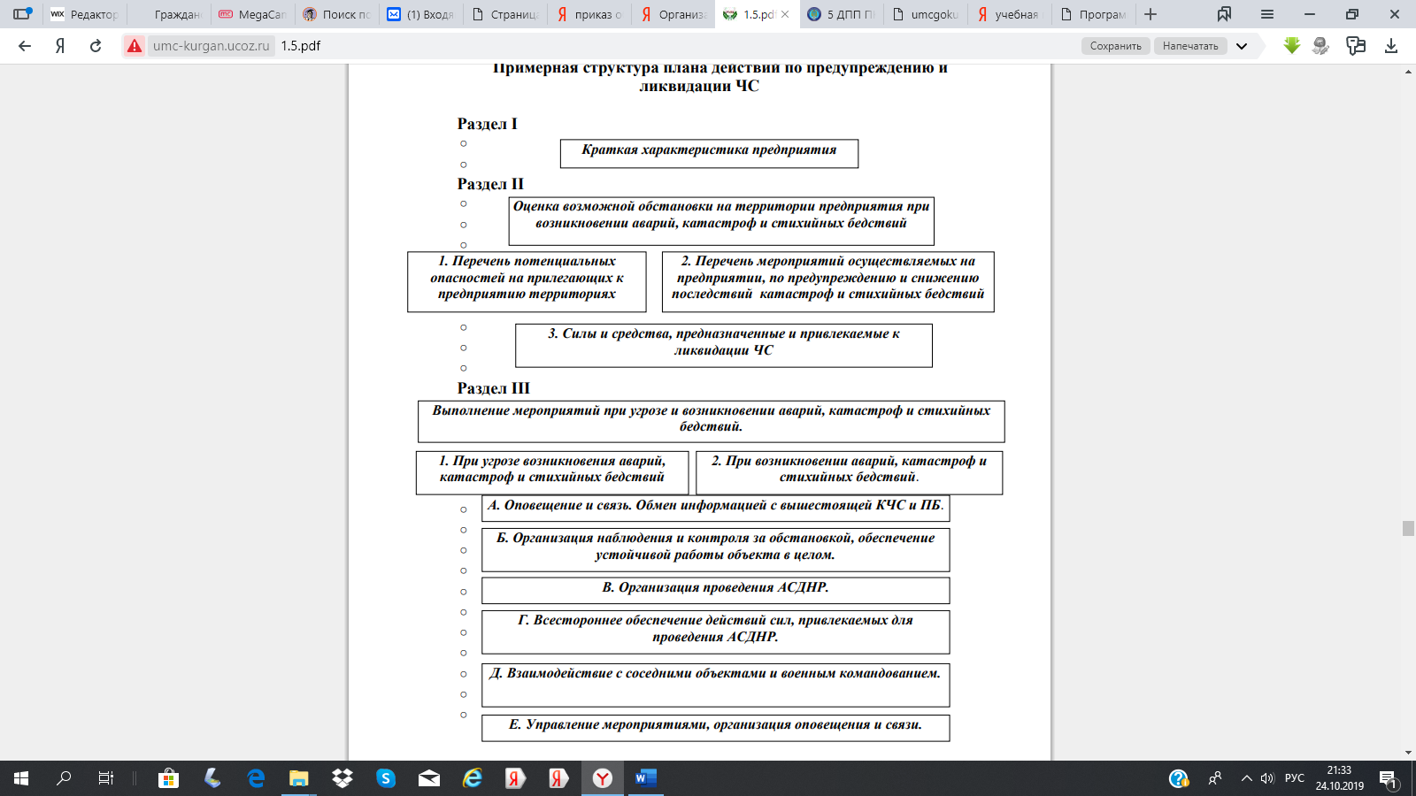
2. План предприятия
3. Календарный план основных мероприятий на объекте
4. Решения председателя КЧС и ПБ.
5. Схемы организации управления, оповещения и связи при угрозе и возникновении аварий, катастроф и стихийных бедствий.
Краткая характеристика предприятия
Оценка возможной обстановки на территории предприятия при возникновении аварий, катастроф и стихийных бедствий
1. Перечень потенциальных опасностей на прилегающих к предприятию территориях
2. Перечень мероприятий осуществляемых на предприятии, по предупреждению и снижению последствий катастроф и стихийных бедствий
3. Силы и средства, предназначенные и привлекаемые к ликвидации ЧС
Выполнение мероприятий при угрозе и возникновении аварий, катастроф и стихийных бедствий.
1. При угрозе возникновения аварий, катастроф и стихийных бедствий
2. При возникновении аварий, катастроф и стихийных бедствий.
А. Оповещение и связь. Обмен информацией с вышестоящей КЧС и ПБ.
Б. Организация наблюдения и контроля за обстановкой, обеспечение устойчивой работы объекта в целом.
В. Организация проведения АСДНР.
Г. Всестороннее обеспечение действий сил, привлекаемых для проведения АСДНР.
Д. Взаимодействие с соседними объектами и военным командованием.
Е. Управление мероприятиями, организация оповещения и связи.
2. Годовой план работы КЧС и ПБ. Годовой план работы КЧС и ПБ разрабатывается в произвольной форме и содержит, как правило, два раздела: первый — мероприятия, проводимые вышестоящими КЧС и ПБ, второй — мероприятия объектовой комиссии. Второй раздел включает мероприятия, планируемые к выполнению в целях реализации возложенных на КЧС и ПБ задач, в том числе: организационные мероприятия (заседания комиссии, учебно-методические сборы, конференции и т.п:); основные мероприятия по подготовке органов управления, АСС, АСФ и технологического персонала объекта в области защиты от ЧС; инженерно-технические мероприятия по защите персонала и повышению устойчивости работы в ЧС; мероприятия по созданию резервов финансовых и материальнотехнических ресурсов для ликвидации ЧС.
3. План-график работы КЧС и ПБ в чрезвычайных ситуациях. План-график работы КЧС и ПБ в чрезвычайных ситуациях отражает основные мероприятия, проводимые комиссией при угрозе и возникновении чрезвычайных ситуаций, и время на их проведение. (слайд)
4.Планы аварийно-спасательных служб объекта по обеспечению мероприятий предупреждения и ликвидации ЧС (в мирное время) по количеству созданных служб. План АСС объекта по обеспечению мероприятий предупреждения и ликвидации ЧС. На объекте, в зависимости от характера его деятельности и специфики, для выполнения специальных мероприятий, обеспечения действий формирований по проведению АСДНР создаются АСС. Специальные формирования этих служб являются основными силами объекта для ликвидации ЧС. В целях заблаговременного планирования в каждой из них в качестве основного документа разрабатывается план службы по обеспечению мероприятий предупреждения и ликвидации ЧС (в мирное время).
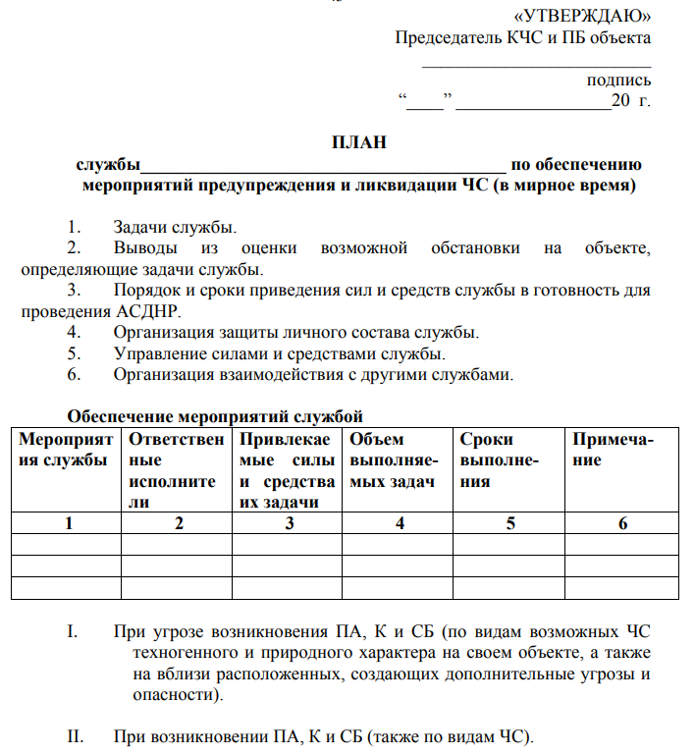

Начальник службы ______________________ подпись
5. Карты (планы) области, района, объекта.
III. Рабочие документы комиссии.
1. Схема оповещения и сбора личного состава комиссии.
2. Схема управления и связи КЧС и ПБ.
3. Табель срочных донесений.
4. Схема размещения членов КЧС и ПБ в пункте управления (помещениях для работы).
6. Проекты (макеты) приказов и распоряжений.
7. Справочник оперативных телефонов.
8. Рабочие тетради членов комиссии.
IV. Отчетно-информационные документы.
1. Донесения, отчеты, информации и сообщения.
2. Журналы учета.
V. Справочные документы.
Ведомости, таблицы, графики, схемы, справки, описания.
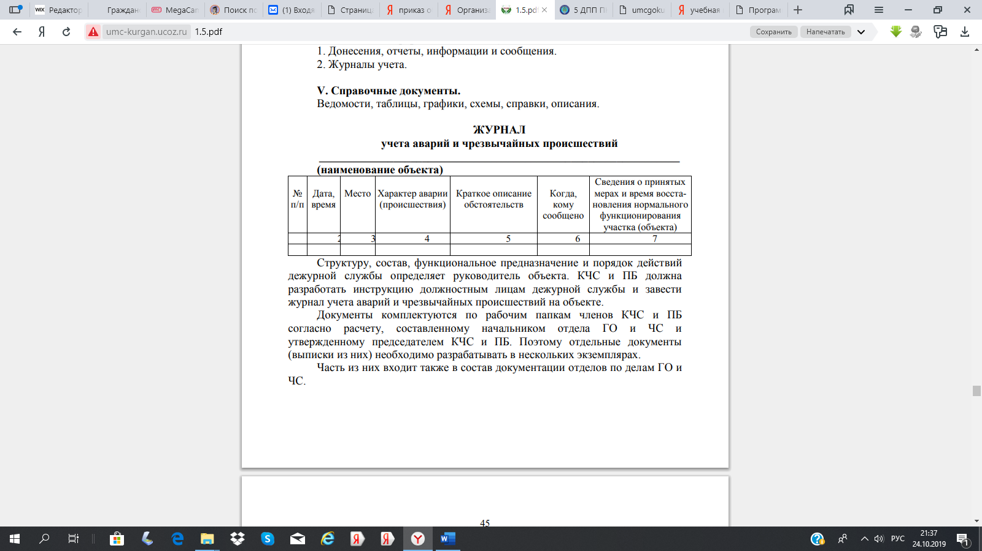
Структуру, состав, функциональное предназначение и порядок действий дежурной службы определяет руководитель объекта.
КЧС и ПБ должна разработать инструкцию должностным лицам дежурной службы и завести журнал учета аварий и чрезвычайных происшествий на объекте.
Документы комплектуются по рабочим папкам членов КЧС и ПБ согласно расчету, составленному начальником отдела ГО и ЧС и утвержденному председателем КЧС и ПБ. Поэтому отдельные документы (выписки из них) необходимо разрабатывать в нескольких экземплярах.
Часть из них входит также в состав документации отделов по делам ГО и ЧС.

"АЛГОРИТМ РАБОТЫ КЧС И ПБ И ЕЕ ПРЕДСЕДАТЕЛЯ ПРИ УГРОЗЕ И ВОЗНИКНОВЕНИИ ЧС."
Режимы деятельности КЧС и ПБ Деятельность КЧС и ПБ по предупреждению и ликвидации ЧС на объекте в зависимости от обстановки осуществляется в трех режимах функционирования системы предупреждения и ликвидации ЧС.
Режим повседневной деятельности — функционирование системы в мирное время при нормальной производственно-промышленной, радиационной, химической, биологической (бактериологической), сейсмической и гидрометеорологической обстановке, при отсутствии эпидемий, эпизоотий и эпифитотий — это планомерное осуществление мер по предупреждению ЧС и повышению готовности органов управления, сил и средств к ликвидации возможных аварий, катастроф, стихийных и экологических бедствий. Режим повышенной готовности — функционирование системы при ухудшении производственно-промышленной, радиационной, химической, биологической (бактериологической), сейсмической и гидрометеорологической обстановки, при получении прогноза о возможности возникновения ЧС.
В этом режиме КЧС и ПБ обязана оценить возникшие угрозы, вероятные сценарии развития обстановки, принять меры к усилению дежурно-диспетчерской службы, контроля и наблюдения, по приведению в готовность сил и средств и уточнению планов их действий. При необходимости из состава КЧС и ПБ объекта может быть сформирована оперативная группа для выявления причин ухудшения обстановки на объекте, выработки предложений по предотвращению чрезвычайной ситуации, по локализации и ликвидации чрезвычайной ситуации в случае ее возникновения, по организации защиты персонала объекта и окружающей среды непосредственно в районе бедствия. Состав оперативной группы может быть определен заблаговременно.
В этом случае (вариант) она может выглядеть следующим образом: Руководитель ОГ — зам. председателя комиссии (главный инженер). Члены группы: начальник аварийно-технической службы, начальник противопожарной службы, заместитель начальника отдела ГО и ЧС. Режим чрезвычайной ситуации — функционирование системы при возникновении и во время ликвидации ЧС.
Основная деятельность КЧС и ПБ в этом режиме — непосредственное руководство ликвидацией ЧС и защита персонала от возникающих (ожидаемых) опасностей. Осуществление мероприятий по защите персонала объекта при угрозе и возникновении ЧС. С получением информации об угрозе возникновения чрезвычайной ситуации КЧС и ПБ объекта начинает функционировать в режиме повышенной готовности и принимает на себя непосредственное руководство всей деятельностью объектового звена РСЧС.
Дежурная служба докладывает обстановку председателю КЧС и ПБ и оповещает членов комиссии. Председатель КЧС и ПБ принимает меры по проверке достоверности полученных данных и дополнительных сведений об обстановке. При необходимости срочно высылает оперативную группу непосредственно на место, где создалась угроза ЧС. Деятельность комиссии с момента получения данных об угрозе возникновения ЧС должна исходить из следующих требований:
- обеспечение выполнения всего комплекса мероприятий в сжатые сроки по защите персонала объекта и населения; - принятие решений заблаговременно, в возможно ранние сроки, в соответствии со складывающейся обстановкой;
- выбор мероприятий и осуществление их в последовательности, определенной складывающейся обстановкой. Осуществление мероприятий по защите персонала объекта, предупреждению ЧС или уменьшению возможного ущерба от них комиссия проводит на основе Плана действий по предупреждению и ликвидации ЧС, в который вносятся уточнения с учетом ожидаемого вида (типа) ЧС и складывающейся обстановки.
Руководитель объекта — председатель КЧС и ПБ с возникновением угрозы ЧС вводит в действие пункт 1 раздела II Плана действий по предупреждению и ликвидации ЧС. Привлекая всех членов комиссии, руководителей структурных подразделений и командиров формирований, организует и проводит на объекте следующие основные мероприятия:
1. - усиление дежурно-диспетчерской службы;
2. - усиление наблюдения и контроля за состоянием окружающей среды, обстановкой на потенциально опасных участках объекта и прилегающих к ним территориях;
3. - прогнозирование возможной обстановки на объекте, ее масштабов и последствий;
4. - проверку систем и средств оповещения и связи;
5. - принятие мер по защите персонала и населения, территории и повышению устойчивости работы объекта;
6. - повышение готовности сил и средств, предназначенных для ликвидации возможной чрезвычайной ситуации, уточнение планов их действий и выдвижение при необходимости к участкам предполагаемых работ (действий);
7. - подготовку к возможной эвакуации персонала и населения прилегающих к объекту участков города (поселка), а при необходимости ее проведение (в загородную зону — только по распоряжению вышестоящей КЧС и ПБ).
Одновременно о возникшей угрозе информируется КЧС и ПБ и управление ГО и ЧС города (района).
Методика и последовательность работы председателя и членов КЧС и ПБ объекта при угрозе и возникновении чрезвычайной ситуации в каждом конкретном случае будет определяться: схема « Алгоритм действий КЧС и ПБ и членов КЧС и ПБ в режиме повышенной готовности»
- типом аварии (с выбросом радиоактивных или АХОВ, транспортная, пожар и т.п.) или видом стихийного бедствия (землетрясение, наводнение, буря и т.п.);
- масштабом последствий ЧС (локальная, местная, территориальная, региональная, федеральная);

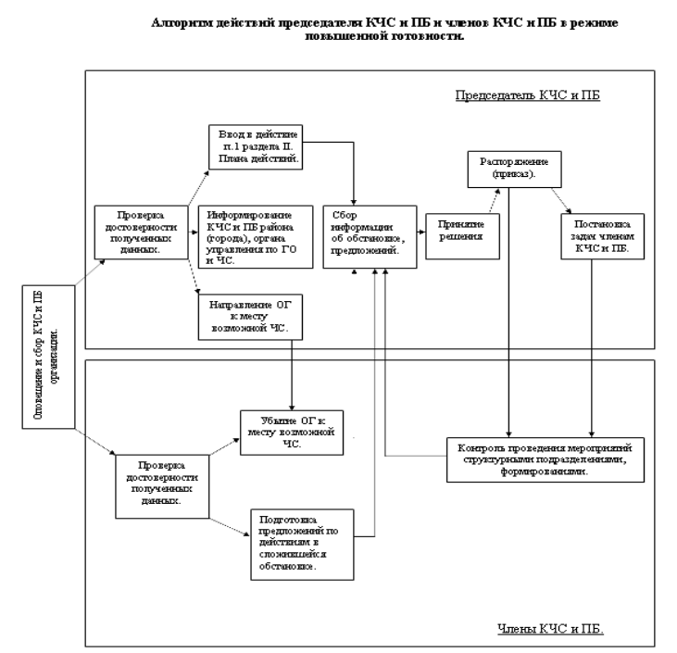
- удалением источника аварии от объекта;
- метеоусловиями на момент возникновения ЧС; - рельефом местности и характером застройки;
- наличием средств индивидуальной и коллективной защиты, а также другими факторами.
Эти данные уточняются с КЧС и ПБ (управлением ГО и ЧС) города (района), и с учетом полученных от них дополнительных указаний председателем КЧС и ПБ могут быть даны предварительные распоряжения на проведение мероприятий по подготовке к защите персонала и территории объекта. В дальнейшем он поручает начальнику отдела ГО и ЧС, начальникам служб организовать постоянный контроль за обстановкой и взаимодействием с управлением ГО и ЧС города (района).
Все данные и выводы из оценки обстановки докладывает через каждые полчаса. Однако в условиях, когда позволяет время, председатель КЧС и ПБ перед принятием решения может заслушать предложения членов комиссии, других должностных лиц объекта по вопросам подготовки и организации защиты персонала объекта на подведомственных участках. В этих условиях председатель КЧС и ПБ может установить следующий порядок работы: собрать в полном составе комиссию и руководителей основных структурных подразделений, проинформировать их об обстановке; предложить членам комиссии, с учетом возможной обстановки, подготовить и доложить предложения по организации защиты персонала, территории объекта и подведомственных участков. Варианты докладов некоторых должностных лиц приведены в приложении 6. Председатель КЧС и ПБ с учетом докладов должностных лиц и доклада начальника отдела ГО и ЧС принимает соответствующие решения, оформляя их приказом (распоряжением). Вариант приказа приведен в приложении 7. Члены комиссии после получения задач от председателя контролируют проведение мероприятий на подведомственных участках, оказывают практическую помощь руководителям структурных подразделений и командирам формирований. Особое внимание уделяют вопросам организации защиты персонала в цехах (участках) с непрерывным циклом работы, которые будут продолжать функционировать. В установленное председателем КЧС и ПБ время члены комиссии и руководители структурных подразделений лично или с помощью технических средств связи докладывают о проведенных мероприятиях.
В условиях незначительного удаления источника аварии или нахождения его непосредственно на объекте, а также при внезапно возникающих стихийных бедствиях периода угрозы возникновения ЧС может не быть. КЧС и ПБ и все объектовое звено РСЧС сразу начинают функционировать в режиме чрезвычайной ситуации.
Председатель КЧС и ПБ при внезапно возникающих ЧС общий сбор членов комиссии не проводит. Члены комиссии, особенно назначенные в состав оперативной группы, начинают действовать в порядке, определенном функциональными обязанностями, планом-графиком работы КЧС и ПБ и предварительными распоряжениями председателя комиссии, о принимаемых мерах и обстановке постоянно информируют руководство КЧС и ПБ . При возникновении ЧС на объекте дежурная служба немедленно докладывает о случившемся должностным лицам, согласно инструкции. По распоряжению председателя КЧС и ПБ (начальника отдела ГО и ЧС) задействуются схема оповещения руководящего состава и система оповещения персонала объекта.
Дежурная служба объекта докладывает по телефону дежурной службе района (города) и в управление ГО и ЧС. В последующем доклад подтверждается письменно. Дежурные службы химически опасных объектов при авариях с выбросом АХОВ незамедлительно оповещают персонал своего предприятия, а также население и объекты, находящиеся в зоне действия локальных систем оповещения, докладывают в управление ГО и ЧС города (района). Порядок действий членов КЧС и ПБ при внезапно возникающих ЧС целесообразно предварительно отработать на тренировках (деловых играх) комиссии. Вариант предварительного распоряжения председателя КЧС и ПБ на ликвидацию аварии емкости с АХОВ, расположенной на объекте, приведен в приложении 8. С возникновением ЧС по распоряжению руководителя объекта вводится режим чрезвычайной ситуации функционирования объектового звена РСЧС и организуется выполнение мероприятий, предусмотренных в разделе II Плана действий по предупреждению и ликвидации ЧС.
Мероприятия по защите персонала, ликвидации ЧС и ее последствий условно можно разделить на два этапа.
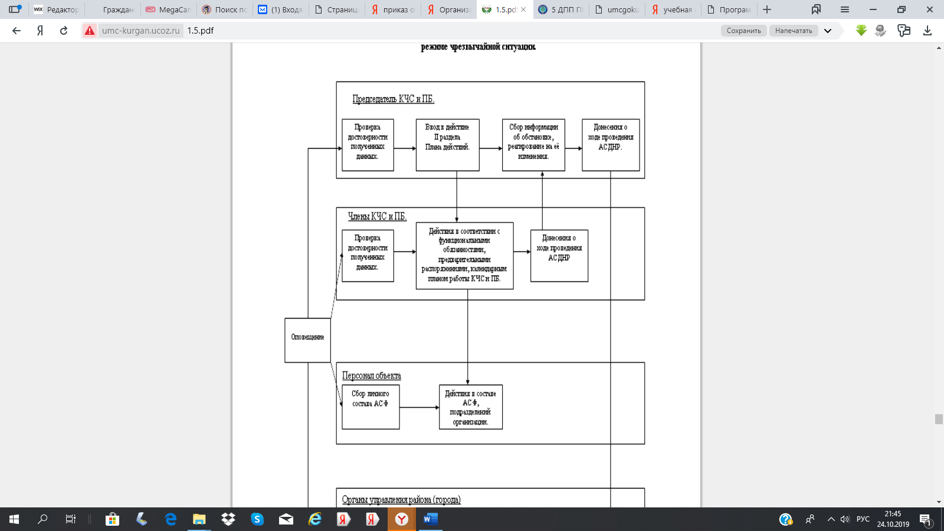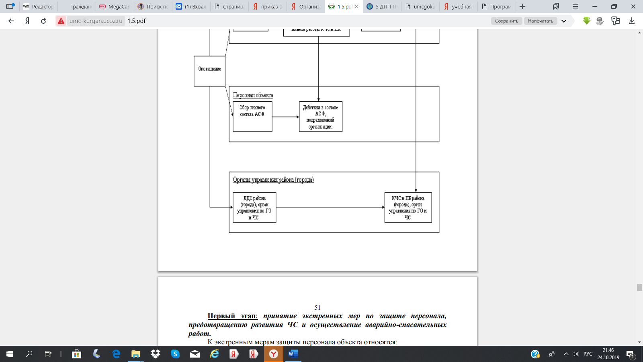
Первый этап: принятие экстренных мер по защите персонала, предотвращению развития ЧС и осуществление аварийно-спасательных работ. К экстренным мерам защиты персонала объекта относятся:
- оповещение об опасности и информирование о правилах поведения;
- использование средств защиты и медицинской профилактики (исходя из обстановки);
- эвакуация работников с участков, на которых существует опасность поражения людей;
- оказание пострадавшим первой медицинской и других видов помощи.
Для предотвращения или уменьшения последствий ЧС осуществляются предусмотренные Планом… действия по локализации аварии, приостановке или изменению технологического процесса производства, предупреждению взрывов и пожаров. Одновременно проводятся разведка и оценка складывающейся обстановки, уточняются меры по защите персонала и ликвидации ЧС.
В соответствии с Планом действий… вводятся и наращиваются силы и средства для проведения аварийно-спасательных работ, в ходе которых проводятся:
♣ розыск пострадавших, извлечение их из завалов, горящих зданий, поврежденных транспортных средств и эвакуация (вынос, вывод, вывоз) людей из опасных зон (мест);
♣ оказание пострадавшим первой медицинской помощи;
♣ локализация очага поражения, ликвидация пожаров, разборка завалов, укрепление конструкций, угрожающих обрушением.
Работы, связанные со спасением людей, организуются и проводятся непрерывно до полного их завершения. При необходимости решением председателя КЧС и ПБ (руководителя работ на участке) организуется смена и отдых личного состава формирований на месте работ или в установленных районах.
Руководство АСДНР осуществляется на принципах единоначалия в соответствии со статьей 14 Федерального закона ―Об аварийно-спасательных службах и статусе спасателей‖. Председатель КЧС и ПБ объекта осуществляет общее управление объектом или находится непосредственно на участках работ. В этом случае руководство работой комиссии на пункте управления осуществляет заместитель председателя комиссии – начальник отдела ГО и ЧС. При необходимости и наличии возможности непосредственно в зоне проведения работ развертывается оперативный пункт управления. Связь является основным средством, обеспечивающим управление службами, формированиями и структурными подразделениями объекта. Она организуется в соответствии с решением председателя КЧС и ПБ, указаниями начальника отдела ГО и ЧС объекта и распоряжением по связи вышестоящих КЧС и ПБ.
Ответственность за организацию связи и оповещение несет начальник отдела, а непосредственно организует и обеспечивает связь и оповещение начальник службы связи объекта. Для связи применяются радио, проводные, подвижные и сигнальные средства. Средства связи КЧС и ПБ и формирований, привлекаемых к ведению АСДНР, должны применяться комплексно и обеспечивать надежность, достоверность и быстроту передачи приказов, распоряжений, сигналов оповещения и различной информации. В ходе работ организуются комендантская служба, охрана материальных ценностей, учет пострадавших и погибших.
Медицинская помощь пострадавшим организуется в порядке само- и взаимопомощи, силами медицинского персонала формирований, на медицинском пункте объекта и в ближайших лечебно-профилактических учреждениях системы здравоохранения. На втором этапе: решаются задачи по первоочередному жизнеобеспечению населения, пострадавшего в результате бедствия. Осуществляются работы по восстановлению энергетических и коммунальных сетей, линий связи, дорог и сооружений в интересах обеспечения спасательных работ и первоочередного жизнеобеспечения населения.
Проводится санитарная обработка людей, дезактивация, дегазация, дезинфекция одежды и обуви, транспорта, техники, дорог, сооружений, территорий объекта и т.п. Создаются необходимые условия для жизнеобеспечения пострадавшего населения, для сохранения и поддержания здоровья и работоспособности людей при нахождении их в зонах ЧС и при эвакуации (временном отселении).
С этой целью проводятся следующие мероприятия:
• временное размещение населения, оставшегося без крова;
• обеспечение людей незагрязненными (незараженными) продуктами питания, водой и предметами первой необходимости;
• создание условий для нормальной деятельности предприятий коммунального хозяйства, транспорта и учреждений здравоохранения;
• организация учета и распределения материальной помощи;
• проведение необходимых санитарно-гигиенических и противоэпидемических мероприятий;
• проведение работы среди населения по снижению последствий психического воздействия ЧС, ликвидации шоковых состояний;
• расселение эвакуируемого населения в безопасных районах, обеспечение продовольствием, предметами первой необходимости, медицинской помощью.
Эти мероприятия проводятся под руководством КЧС и ПБ органов местного самоуправления с привлечением КЧС и ПБ организаций. О возникшей чрезвычайной ситуации, ходе ее ликвидации и окончательных результатах в установленном порядке представляются донесения в вышестоящую комиссию по ЧС и ПБ и орган управления ГО и ЧС.

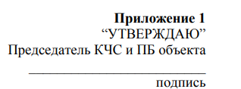

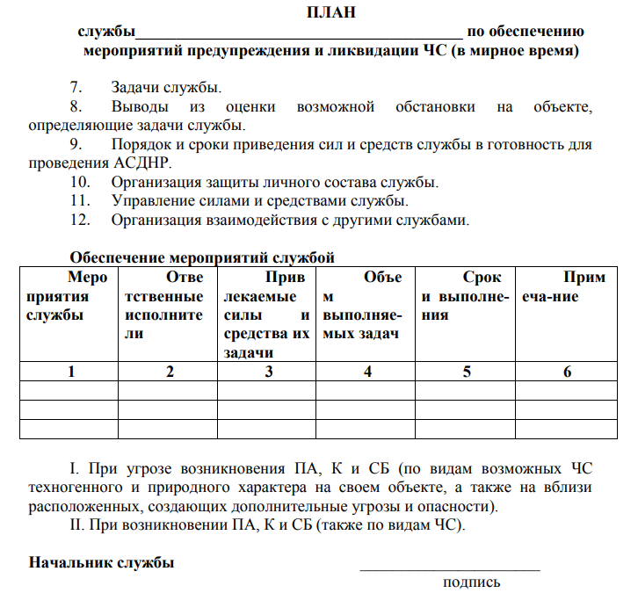

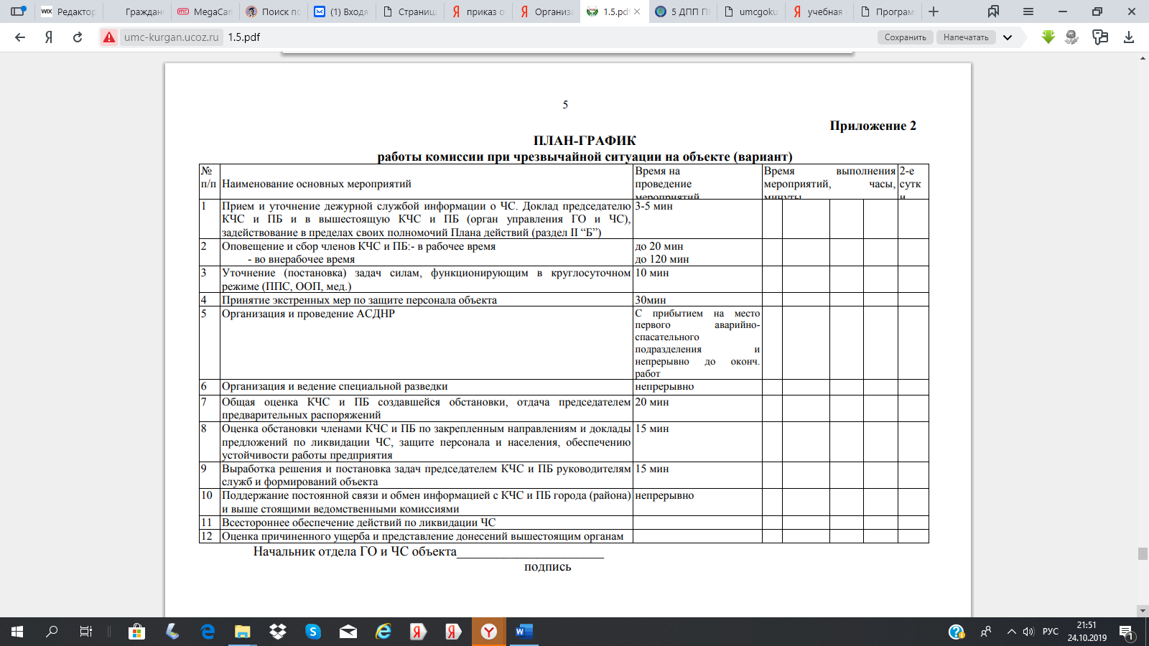

Приложение 3
ПРЕДЛОЖЕНИЯ ДОЛЖНОСТНЫХ ЛИЦ ОБЪЕКТА
Предложения начальника службы убежищ и укрытий на проведение мероприятий по защите рабочих и служащих при угрозе радиоактивного загрязнения.
С целью организации защиты рабочих и служащих в условиях радиоактивного загрязнения местности предлагаю провести следующие основные мероприятия:
— к 12.00 сегодня привести в готовность АСФ службы;
— к 10.40 цехам, где расположены ЗС ГО, и заводоуправлению выделить группы рабочих, по 20 человек каждая, для освобождения ЗС ГО от имущества и оборудования, размещенного там по мирному времени;
— к 10.40 начальникам электроцеха и механического цеха выделить группы рабочих по 35 человек для освобождения подвальных помещений в корпусах 13 и 14;
— начальнику службы материально-технического снабжения решить вопрос размещения имущества, находящегося в подвальных помещениях корпусов 13 и 14;
— к 12.30 привести в готовность все 4 убежища и 2 подвальных помещения к приему укрываемых по графику ускоренного приведения ЗС ГО в готовность;
— руководителям всех цехов и участков произвести герметизацию своих помещений, зданий и сооружений. Машины, механизмы, а также открытое хранилище инертных материалов накрыть пленочным материалом;
— создать максимальные запасы чистой воды на участках работ. Предложения начальника медицинской службы на проведение мероприятий по защите персонала объекта при угрозе радиоактивного загрязнения. С целью организации защиты рабочих и служащих в условиях радиоактивного загрязнения местности предлагаю провести следующие основные мероприятия:
— к 11.00 сегодня привести в готовность АСФ МС;
— обеспечить проведение йодной профилактики;
— доукомплектовать медицинский пункт медицинским, специальным и санитарно-хозяйственным имуществом по табелю оснащения;
— произвести закладку медицинского имущества и медикаментов на пункте управления и в защитных сооружениях;
— обеспечить личный состав АСФ, рабочих и служащих табельными средствами медицинской защиты и профилактики;
— организовать санитарно-гигиенический контроль на заводе за питанием, водоснабжением, санитарным состоянием защитных сооружений и территории.

Приложение 4
ПРИКАЗ
директора — председателя КЧС и ПБ механического завода
____ _____________20_____ г.
г.
О проведении мероприятий по защите персонала и территории завода в условиях радиоактивного загрязнения
Сегодня в 10.00 на АЭС произошла авария с разрушением ядерного реактора и выбросом радиоактивных веществ на высоту 1,5 км. С 13.00 часов возможно выпадение радиоактивных веществ на территории завода. В целях организации защиты рабочих и служащих завода в условиях радиоактивного загрязнения территории
ПРИКАЗЫВАЮ:
1. Ввести План действий по предупреждению и ликвидации чрезвычайных ситуаций по разделу ―Авария на радиационно опасном объекте‖.
2. Провести следующие мероприятия: Начальнику отдела ГО и ЧС завода:
— развернуть ПУ ГО завода и организовать с 12.30 сегодня работу расчета в полном составе;
— к 12.00 привести в готовность АСФ служб объекта;
— организовать устойчивый прием информации от управления (отдела) ГО и ЧС района. Начальнику службы РХЗ:
— к 11.00 сегодня развернуть ПРХН и организовать наблюдение за окружающей средой;
— ввести в действие систему группового дозиметрического контроля в структурных подразделениях.
Главному инженеру:
— к 12.30 подготовить оборудование завода к безаварийной остановке, в случае необходимости
— полной остановки предприятия по условиям радиоактивного загрязнения. Начальнику службы оповещения и связи:
— привести в полную готовность систему оповещения и связи; — перевести радиоузел завода на круглосуточную работу. Начальнику службы убежищ и укрытий: — к 12.30 сегодня подготовить защитные сооружения к приему рабочих и служащих, находящихся на заводе;
— уточнить план укрытия рабочих и служащих в защитных сооружениях и довести изменения до руководителей структурных подразделений. Начальнику медицинской службы:
— провести йодную профилактику рабочих и служащих;
— совместно с начальником службы РХЗ подготовить силы и средства для проведения санитарной обработки. Заместителю начальника ГО по МТО:
— принять меры к защите продуктов питания, водоисточников, столовых, складов готовой продукции;
— обеспечить структурные подразделения необходимым имуществом для герметизации помещений. Дооснастить АСФ для проведения АСДНР;
— организовать питание рабочих и служащих в условиях радиоактивного загрязнения. Начальникам цехов, отделов и служб:
— приступить к герметизации служебных и производственных помещений;
— выдать рабочим и служащим средства индивидуальной защиты;
— ограничить перемещение рабочих и служащих по территории завода;
— начальникам сборочного, прессового и ремонтного цехов выделить в распоряжение начальника службы убежищ и укрытий к 10.50 сегодня группы рабочих, по 20 человек каждая, для освобождения убежищ, а начальникам электро- и механического цехов подготовить подвалы под укрытия в корпусах № 13 и № 14.
3. О выполнении мероприятий докладывать в отдел ГО и ЧС завода немедленно, а также к 6.00 и 18.00 ежесуточно до окончания ликвидации последствий.
4. Место нахождения председателя КЧС и ПБ завода — пункт управления ГО в защитном сооружении корпуса № 1.
5. Мои заместители: — главный инженер завода; — начальник отдела ГО и ЧС завода.
Директор — председатель КЧС и ПБ завода __________________________________
Подпись

Приложение 5
Предварительное распоряжение директора – председателя КЧС и ПБ механического завода на ликвидацию последствий аварии с АХОВ В случае возникновения аварии с аммиаком на заводе, в связи с быстротечным характером развития аварии, устанавливаю следующий порядок действий.
1. Оповещение об аварии возлагается на дежурного оператора хранилища аммиака, дублирует сигнал дежурный диспетчер завода. Контроль за оповещением осуществляет начальник службы оповещения и связи.
2. Поступление сигнала – основание для КЧС и ПБ, органов управления ГО и руководителей структурных подразделений на ввод в действие Плана действий по предупреждению и ликвидации ЧС в мирное время по разделу ―Авария с АХОВ на заводе.
3. Органы управления завода (КЧС и ПБ, отдел ГО и ЧС, АСС, ОЭК), руководители структурных подразделений с поступлением сигнала немедленно приступают к оперативному управлению мероприятиями, предусмотренными Планом действий завода и своими планами, не ожидая дополнительных моих распоряжений и распоряжений КЧС и ПБ.
4. Управление силами, привлекаемыми для проведения АСДНР непосредственно на участке работ, осуществляет оперативная группа КЧС и ПБ в составе:
- главный инженер; - зам начальника отдела ГО и ЧС;
- начальник аварийно-технической службы;
- начальник противопожарной службы. Группа развертывает ПУ ОГ на участке работ в районе корпусов № 9, 12 или КПП северных ворот (в зависимости от направления ветра). На оперативную группу возлагаю решение следующих задач: - организация разведки района аварии и обозначения границ очага заражения;
- организация комендантской службы в районе аварии;
- руководство проведением аварийно-восстановительных работ по ликвидации (локализации) аварии;
- управление проведением АСДНР.
5. Район сбора формирований повышенной готовности, привлекаемых к ликвидации последствий аварии, - площадка у корпуса № 12.
6. Мое место – до завершения эвакуации – ПУ завода, затем ПУ на участке работ. Мои заместители – начальник отдела ГО и ЧС, главный инженер.

Директор — председатель КЧС и ПБ завода _________________________________
подпись

КОНТРОЛЬНЫЕ ВОПРОСЫ И ОТВЕТЫ ПО ТЕМЕ
Вопрос 1.
Кто является координирующим органом РСЧС на местном уровне?
Варианты ответов:
1. Комиссия по предупреждению и ликвидации чрезвычайных ситуаций и обеспечению пожарной безопасности органа местного самоуправления.
2. Комиссия по предупреждению и ликвидации чрезвычайных ситуаций и обеспечению пожарной безопасности организации.
3. Правительственная комиссия по предупреждению и ликвидации чрезвычайных ситуаций и обеспечению пожарной безопасности.
Вопрос 2.
Кто осуществляет решение по созданию, реорганизации и ликвидации комиссий по предупреждению и ликвидации чрезвычайных ситуаций и обеспечению пожарной безопасности на территориальном уровне?
Варианты ответов:
1. Органы исполнительной власти субъектов Российской Федерации.
2. Правительство Российской Федерации.
3. Органы местного самоуправления.
Вопрос 3.
Кто возглавляет комиссию по предупреждению и ликвидации чрезвычайных ситуаций и обеспечению пожарной безопасности организации?
Варианты ответов:
1. Руководитель организации или его заместитель.
2. Представитель органов местного самоуправления.
3. Лицо назначенное вышестоящим органом управления.

